



РЕФЕРАТ

Есеп беру мазмұны: 57 бет, 16 сурет, 4 кесте, 31 библиографиялық көздер, 3 қосымшалардан тұрады.

*Түйінді сөздер:* КАРЬЕРЛЕР, ТАУ КЕН ҮЙІНДІЛЕРІ, ГЕОДЕЗИЯЛЫҚ ӨЛШЕМДЕР, ДӘЛ ОРНАЛАСУ, СПУТНИКТІК НАВИГАЦИЯЛЫҚ ЖҮЙЕЛЕР, ГЕОДЕЗИЯЛЫҚ АНЫҚТАМАЛЫҚ ЖЕЛІ, АНЫҚТАМАЛЫҚ ЖҮЙЕЛЕР

*Зерттеулер нысаны* - жоғары дәлдіктегі спутниктік орналасу жүйесі.

*Зерттеру пәні – ҒНЖЖ* сигналдарының дифференциалды түзету технологиясы.

*Жұмыстың мақсаты* қазіргі заманғы спутниктік навигациялық технологияларды пайдалана отырып геодезиялық координаттарды анықтау үшін Кашар кенорнына нақты уақыт режимінде және өңдеуден кейінгі режимдерде жоғары дәлдіктегі позициялау жүйесін құру болып табылады.

*Нәтижелері мен жаңалығы*: «ССКӨБ» АҚ Кашар карьерінде геодезиялық анықтама желісі құрылды; геодезиялық нүкте мен геодезиялық анықтамалық желінің жобалық құжаттамасы әзірленді; дифференциалдық түзету базалық станциясының жобалау құжаттары әзірленді (ДТБС).

Зерттеудің ғылыми жаңалығы «ССКӨБ» АҚ кенорны үшін алғаш рет жоғары сапалы позициялау жүйесі әзірленіп жатыр, ол өлшеу жұмыстарының барлық түрлерін зерттеу, геомеханикалық және геодезиялық қызметтер арқылы жүзеге асыруға мүмкіндік береді.

*Тиімділігі мен ауқымы.* Жобаның ұлттық және халықаралық масштабтағы маңыздылығы тау-кен өндіру объектілерін жоғары дәлдікпен орналастыруды қамтамасыз ету және жақын арада ашық тау-кен өндірісінің екі негізгі міндетін шешуге мүмкіндік береді: цифрлы технологияны енгізу және еңбек қауіпсіздігінің өсуі есебінен өнімділікті арттыру. «ССКӨБ» АҚ жоғары дәлдіктегі позициялау жүйесін енгізу тәжірибесі оны Қазақстанның басқа да тау-кен өндіруші кәсіпорындарында және әлемнің басқа елдерінде қолдануға мүмкіндік береді.

Тау-кен өнеркәсібі объектілерін жоғары дәлдіктегі орналасуды толық автоматтандыру үлкен қоғамдық рөлге ие, бұл карьерлерде қолмен жұмыс жүргізу қажеттілігіне байланысты, ауыр жұмыс күшін жоюға мүмкіндік береді.

*Іске асыру дәрежесі.* Осы жобаны бизнес-тараптан іске асырудағы экономикалық және өнеркәсіптік мүдде «ССКӨБ» АҚ жобасын бірлесіп қаржыландыру арқылы расталады.Жоба тау-кен қазу объектілерін жоғары дәлдіктегі позициялау мәселесін шешуге бірыңғай көзқараста және кенорындарын бөлу объектілері мен ситуациялық орталық арасында деректермен алмасумен геомониторинг пен бақылау жүйесін түбегейлі өзгертеді. Осы кезеңде 2018 жылға жоспарланған барлық жобалық құжаттар әзірленді.

РЕФЕРАТ

*Отчет содержит:* 57 стр., 16 рис., 4 табл., 31 библиограф. источников, 3 приложения.

*Ключевые слова:* КАРЬЕРЫ, ГОРНЫЕ ОТВОДЫ, ГЕОДЕЗИЧЕСКИЕ ИЗМЕРЕНИЯ, ВЫСОКОТОЧНОЕ ПОЗИЦИОНИРОВАНИЕ, СПУТНИКОВЫЕ СИСТЕМЫ НАВИГАЦИИ, ОПОРНАЯ ГЕОДЕЗИЧЕСКАЯ СЕТЬ, СИСТЕМЫ ОТСЧЕТА

*Объект исследования* - система высокоточного спутникового позиционирования.

*Предмет исследования* - технология дифференциальной коррекции сигналов ГНСС.

*Цель работы -* создание системы высокоточного позиционирования Качарского месторождения для определения геодезических координат с помощью современных спутниковых навигационных технологий в режимах реального времени и постобработки.

*Название этапа работ на 2018 год -* Разработка проектной документации на опорную геодезическую сеть и конструкцию геодезического пункта на месторождении АО «ССГПО», проектной документации на базовую станцию дифференциальной коррекции (БСДК).

*Методология проведения работы -* технология дифференциальной коррекции сигналов ГНСС.

*Полученные результаты и новизна.* Полученные результаты за 2018 год: создана опорная геодезической сеть на Качарском карьере АО «ССГПО»; разработана проектная документация на геодезический пункт и опорную геодезическую сеть, разработана проектная документация на базовую станцию дифференциальной коррекции (БСДК).

Научная новизна исследования определяется тем, что впервые для месторождения АО «ССГПО» разрабатывается система высокоточного позиционирования, которая позволит проводить все виды измерительных работ маркшейдерской, геомеханической и геодезической служб.

*Эффективность и область применения*. Значимость проекта в национальном и международном масштабе состоит в обеспечении высокоточным позиционировании объектов горных отводов и позволяет решить две основные задачи открытого горного производства на ближайшую перспективу: увеличение производительности труда за счет внедрения цифровых технологий и значительное повышение безопасности труда. Опыт реализации системы высокоточного позиционирования на АО «ССГПО» позволит использовать его на других горных предприятиях Казахстана и других стран мира.

Полная автоматизация высокоточного позиционирования объектов горных отводов несет и большую социальную роль, позволяющую исключить тяжелый неквалифицированный труд, связанный с необходимостью проведение ручных работ на карьерах.

*Степень внедрения.* Экономическая и индустриальная заинтересованность в реализации данного проекта со стороны бизнеса подтверждена софинансированием проекта АО «ССГПО». Реализация проекта позволит принципиально изменить систему геомониторинга и контроля на открытых разработках месторождений за счет использования унифицированного подхода к решению задачи высокоточного позиционирования объектов горных отводов и обмена данными между объектами горных отводов и ситуационным центром. На данном этапе разработана вся запланированная на 2018 год проектная документация.

СОДЕРЖАНИЕ

|  |  |  |
| --- | --- | --- |
|  | ВВЕДЕНИЕ | 88 |
| 1 | РАЗРАБОТКА ЭСКИЗНОГО ПРОЕКТА НА ОПОРНУЮ ГЕОДЕЗИЧЕСКУЮ  СЕТЬ И КОНСТРУКЦИЮ ГЕОДЕЗИЧЕСКОГО ПУНКТА |  |
|  | 9 |
| 1.1 | Проектирование опорной геодезической сети | 9 |
| 1.2 | Описание и обоснование выбранной конструкции геодезического пункта | 17 |
| 2 | РАЗРАБОТКА ТЕХНИЧЕСКОГО ПРОЕКТА НА ОПОРНУЮ ГЕОДЕЗИЧЕСКУЮ СЕТЬ И НА КОНСТРУКЦИЮ ГЕОДЕЗИЧЕСКОГО ПУНКТА |  |
|  | 20 |
| 2.1 | Контрольные измерения | 20 |
| 3 | РАЗРАБОТКА ЭСКИЗНОГО ПРОЕКТА БСДК | 24 |
| 3.1 | Назначение и область применения БСДК | 24 |
| 3.2 | Технические характеристики БСДК | 24 |
| 3.3 | Описание и обоснование выбранных технических решений реализации  системы | 27 |
| 4 | РАЗРАБОТКА ТЕХНИЧЕСКОГО ПРОЕКТА БСДК | 35 |
| 4.1 | Описание и обоснование телекоммуникационных решений БСДК | 35 |
|  | ЗАКЛЮЧЕНИЕ | 42 |
|  | СПИСОК ИСПОЛЬЗОВАННЫХ ИСТОЧНИКОВ | 44 |
|  | ПРИЛОЖЕНИЕ А – ЭСКИЗНЫЕ ЧЕРТЕЖИ ПЕРВОГО ВАРИАНТА КОНСТРУКЦИИ ИСХОДНОГО ПУНКТА НА КРЫШЕ ЗДАНИЯ | 46 |
|  | ПРИЛОЖЕНИЕ Б – ЧЕРТЕЖИ КОНСТРУКЦИИ ГЕОДЕЗИЧЕСКОГО ПУНКТА И ЕГО СОСТАВНЫХ ЧАСТЕЙ | 48 |
|  | ПРИЛОЖЕНИЕ В – ПЕРЕЧЕНЬ ОПУБЛИКОВАННЫХ РАБОТ ПО ТЕМЕ ЗА 2018 ГОД | 57 |

ОПРЕДЕЛЕНИЯ, ОБОЗНАЧЕНИЯ И СОКРАЩЕНИЯ

В настоящем отчете по НИР использованы следующие термины, обозначения и сокращения:

АО «ССГПО» - Акционерное общество «Соколовско-Сарбайское горно- производственное объединение».

Базовая станция – Постоянно действующая наземная стационарно-установленная станция приема спутниковых сигналов ГЛОНАСС/GPS/BeiDou/Galileo.

БСДК – Базовая станция дифференциальной коррекции – комплекс радиоэлектронных и технических средств, расположенный в пункте с известными пространственными координатами, с помощью которых осуществляется прием и обработка навигационных сигналов, вычисление дифференциальных поправок и передача их в составе корректирующей информации по каналам связи потребителю ГНСС для повышения точности определения его пространственных координат при нахождении потребителя ГНСС в радиусе действия.

ГЛОНАСС – глобальная навигационная спутниковая система Российской Федерации.

ГНСС – глобальная навигационная спутниковая система – система, состоящая из созвездия навигационных спутников, службы контроля и управления, и навигационной аппаратуры потребителей, позволяющая определять местоположение (координаты) антенн приемников потребителей на поверхности Земли и в околоземном космическом пространстве. Примерами ГНСС являются ГЛОНАСС, GPS (NAVSTAR), BeiDou и Galileo.

РОВЕР – мобильная навигационная аппаратура потребителей высокой точности геодезического класса, которая используется для высокоточного определения местоположения посредством использования уточняющих поправок от системы СВСН РК или с использованием корректирующих поправок от других базовых станций дифференциальной коррекции.

Трегер – устройство для крепления геодезического инструмента на основании Фазовый центр антенны – фиктивная точка, находящаяся внутри или вне корпуса антенны, являющаяся центром эквивалентной антенны, являющейся источником сферических волн. Положение фазового центра антенны зависит от угла прихода сигнала и определяется по результатам калибровки.

ЕСКД – Единая система конструкторской документации ИП – исходный пункт

КС – каркасная сеть

МГС – местная геодезическая сеть МСК – местная система координат ОГС – опорная геодезическая сеть ОСТ – отраслевой стандарт

ПО –программное обеспечение

ВВЕДЕНИЕ

Работы по созданию опорной геодезической сети и конструкции одного геодезического пункта проводятся согласно требованиям технической спецификации и календарного плана работ в рамках НИР № АР05136083 «Разработка программно- технического комплекса системы высокоточного спутникового позиционирования для месторождения АО «ССГПО». За 2018 г. была разработана проектная документация: на опорную геодезическую сеть и конструкцию геодезического пункта на месторождении АО

«ССГПО»; на базовую станцию дифференциальной коррекции (БСДК). В частности:

* эскизный проект «Опорная геодезическая сеть и конструкция одного геодезического

пункта Качарского карьера АО «ССГПО» разработан в соответствии с ГОСТ 2.119-73 «ЕСКД. Эскизный проект», ГОСТ 2.105-95 «ЕСКД. Требования к текстовым документам», и ГОСТ Р 56408—2015 «Глобальная навигационная спутниковая система. Сети геодезические спутниковые. Общие требования»;

* технический проект «Опорная геодезическая сеть и конструкция одного

геодезического пункта Качарского карьера АО «ССГПО» разработан в соответствии с ГОСТ 2.120-73 «ЕСКД. Технический проект», ГОСТ 2.103-68 «ЕСКД. Стадии разработки», ГОСТ 2.104 – 2006 «ЕСКД. Основные надписи», ГОСТ 2.105-95 «ЕСКД. Требования к текстовым документам», ГОСТ 2.106 – 96 «ЕСКД. Текстовые документы», и ГОСТ Р 56408—2015 «Глобальная навигационная спутниковая система. Сети геодезические спутниковые. Общие требования»;

* эскизный проект базовой станции дифференциальной коррекции (БСДК) разработан в соответствии с ГОСТ 2.119-73 «ЕСКД. Эскизный проект», ГОСТ 2.105-95

«ЕСКД. Требования к текстовым документам» и ГОСТ Р 56408—2015 «Глобальная навигационная спутниковая система. Сети геодезические спутниковые. Общие требования». Наименование создаваемого комплекса радиоэлектронных и технических средств: Базовая станция дифференциальной коррекции. Условное обозначение комплекса: БСДК.001;

* технический проект базовой станции дифференциальной коррекции (БСДК)

разработан в соответствии с ГОСТ 2.120-73 «ЕСКД. Технический проект», ГОСТ 2.105-95

«ЕСКД. Требования к текстовым документам» и ГОСТ Р 56408—2015 «Глобальная навигационная спутниковая система. Сети геодезические спутниковые. Общие требования». Наименование создаваемого комплекса радиоэлектронных и технических средств: Базовая станция дифференциальной коррекции. Условное обозначение комплекса: БСДК.001

1 РАЗРАБОТКА ЭСКИЗНОГО ПРОЕКТА НА ОПОРНУЮ ГЕОДЕЗИЧЕСКУЮ СЕТЬ И

КОНСТРУКЦИЮ ГЕОДЕЗИЧЕСКОГО ПУНКТА

* 1. Проектирование опорной геодезической сети

Проектирование опорной геодезической сети (ОГС) включает следующие стадии работ:

* Изучение основных требований и спецификаций, которые должны быть выполнены при ее построении.
* Изучение района предстоящих геодезических работ.
* Выбор схемы проектируемой сети.
* Выбор метода построения ОГС в данном районе и его экономическое обоснование.
* Разработка предложений и мероприятий, содействующих успешному выполнению

отдельных видов работ.

- Оформление эскизного и технического проектов.

Обоснование эскизного проекта по реконструкции ОГС.Высокоточная опорная геодезическая сеть Качарского карьера предназначена для обеспечения практических задач:

* топографической съемки и обновления планов карьера всех масштабов;
* землеустройства, межевания, инвентаризации земель;
* топографо-геодезических изысканий на территории карьера;
* инженерно-геодезической подготовки объектов строительства;
* геодезического изучения локальных геодинамических природных и техногенных явлений на территории карьера;

- навигации и мониторинга наземных и частично воздушных мобильных

технических средств.

Целью создания и реконструкции ОГС является повышение точности сети, надежности определения параметров преобразования между геоцентрической общеземной координатной системой, международной и местной геодезическими системами координат и возможность формировать каталог координат пунктов во всех используемых на карьере координатных системах.

Главной особенностью работ по созданию и реконструкции опорной геодезической сети является необходимость сохранения местной системы координат, в которой ранее были выполнены крупномасштабные съемки территории карьера (1:500 – 1:2000) и одновременно с этим обеспечить высокую однородную точность опорной геодезической сети для решения

других задач.

Необходимость реконструкции местной геодезической сети Качарского карьера, созданной на основе традиционных технологий, возникает по следующим причинам:

* геодезические работы на карьере были выполнены в различное время

различными организациями с различным качеством и в соответствии с различными нормативно- техническими документами;

* большое количество пунктов местной геодезической сети систематически

утрачиваются в результате хозяйственной деятельности;

* появление в различных подразделениях АО «ССГПО» современных

высокоточных геодезических приборов (спутниковые приемники, светодальномеры и электронные тахеометры) приводит к противоречиям между точностью выполняемых измерений и точностью, существующей на карьере геодезической основы;

* параметры образования местных систем координат могут быть заданы не

корректно.

Краткая физико-географическая характеристика объекта работ.Качарское месторождение магнетитовых руд располагается в 55 километрах от города Костанай, на этом же расстоянии от него размещен город Рудный. Площадь Качарского месторождения в орографическом отношении представляет собой степную равнину. Безусловные отметки плоскости в регионе месторождения колеблются от 189 до 197 м. Река Тобол простирается в 50 км к юго-востоку от Качарского месторождения. В геологическом строении рудных залежей карьера имеются непрерывные состоятельные и наиболее нищие вкрапления магнетитовых руд с прослоями безрудных пород. С помощью буровых скважин на Качарском месторождении определено что рудные залежи простираются на глубину более 1 км.

Климат региона, в котором находится карьер, резко континентальный, характеризуется сухим и жарким летом и суровой длительной зимой. Доминирующая направленность ветров юго-западная. Среднегодовое количество осадков в регионе колеблется в пределах 147-504 мм и в среднем достигает 340 мм.

Форма карьера в плане приближается к кругу, его приблизительные размеры на конец отработки следующие: длина по поверхности (в широтном направлении) 3000 метров; ширина по поверхности (в меридиональном направлении) 2900 метров; длина по дну 430 метров; ширина по дну 175 метров; глубина карьера 723 метров; абсолютная отметка дна карьера — 530 метров; площадь карьера по поверхности 7 372 000 м2.

Описание проектируемых работ.До начала проведения работ в целях обеспечения

преемственности геодезической информации должен быть выполнен анализ существующих на территории карьера геодезических построений и установлена их точность. Реальная точность взаимного положения пунктов существующей геодезической сети вокруг карьера определяется сравнением длин контрольных линий, полученных из спутниковых измерений и вычисленных по значениям координат пунктов [1].

Один или несколько исходных пунктов (ИП), устанавливающих связь с общеземной геоцентрической системой координат, должны быть определены относительно не менее трех близлежащих международных постоянно действующих пунктов. ИП должны иметь перспективную возможность переоборудования их в постоянно действующие пункты на основе базовых станций дифференциальных коррекции (БСДК). Для вычислений используется информация об измерениях на международных действующих пунктах сети IGS (International GNSS Service), соответствующие времени наблюдений на ИП.

В создаваемой опорной геодезической сети необходимо выделить каркас в объеме не менее трех пунктов для создания высокоточного геодезического обоснования сети карьера и для связи с международной сетью IGS. На указанных пунктах должны быть выполнены спутниковые измерения, обеспечивающие их взаимное положение с повышенной точностью. Пункты каркасной сети (КС) должны быть максимально совмещены с исходными пунктами ранее созданной местной геодезической сети карьера. Это обеспечивает передачу международной системы координат ITRF-2014 на пункты местной сети с максимально возможной, в настоящее время, точностью.

Пункты ОГС должны отвечать общим требованиям, предъявляемым к пунктам спутниковой геодезической сети (СГС), согласно ГОСТ Р 56408—2015 [2]. При построении СГС необходимо использовать максимальное количество одновременно работающих спутниковых приемников, что позволяет за счет избыточных измерений повысить точность и надежность результатов измерений.

Пункты СГС должны быть максимально совмещены с сохранившимися пунктами триангуляции и основными узловыми пунктами полигонометрии. Закладка новых пунктов производится в необходимых случаях для обеспечения требуемой плотности сети. Центры пунктов СГС по возможности должны быть глубокого заложения для надежного хранения высоты. Взамен утраченных пунктов триангуляции необходимо создать пункты СГС на месте пункта триангуляции, либо на месте ближайшего узлового пункта полигонометрии.

В местной системе координат СГС должна обрабатываться как условно свободная от исходных пунктов каркасной сети, пере вычисленных в местную систему координат (МСК). Анализ расхождений координат на совмещенных пунктах и подбор новых параметров МСК с целью согласования высокой точности спутниковых измерений и сохранения местной системы координат, принятой при создании топографических планов масштаба 1:1500, выполняется несколькими приближениями.

Для уравнивания ОГС в геоцентрическую системе координат WGS-1984 используются новые координаты всех исходных пунктов ОГС, полученные после включения КС карьера в сеть ОГС при очередном этапе уравнивания. Результаты уравнивания сети в WGS-1984 должны удовлетворять точности съемок мелких масштабов.

Этапы и объемы проектируемых работ.Основными этапами создания и реконструкции ОГС являются [1]:

* предпроектное обследование пунктов и контрольные измерения;
* эскизное и техническое проектирование;
* изготовление и закладка новых пунктов;
* полевые наблюдения и предварительная обработка результатов на исходном

пункте;

* камеральная обработка спутниковых наблюдений на исходном пункте;
* полевые наблюдения и предварительная обработка результатов на пунктах

каркасной сети;

* камеральная обработка спутниковых наблюдений на пунктах каркасной сети;
* полевые наблюдения и предварительная обработка результатов на пунктах СГС;
* камеральная обработка спутниковых наблюдений на пунктах СГС.

Системы координат и высот для ОГС.Пункты ОГС должны быть определены в общеземной системе координат WGS-1984 на основе спутниковых навигационных наблюдений и переопределены в прямоугольной МСК Качарского карьера на основе пересчета расстояний между пунктами.

Сведения о ранее выполненных работах на карьере.На территории Качарского карьера существует местная геодезическая сеть (МГС).

Для планово-высотного обоснования были выбраны 7 пунктов триангуляции и полигонометрии, координаты которых заданы в МСК карьера и общеземной системе СК-

1. Центры всех 7 пунктов находятся в удовлетворительном состоянии и могут быть

использованы в качестве опорных точек для проведения спутниковых навигационных наблюдений. Также заданы и используются маркшейдерами АО «ССГПО» ключи перехода между МСК карьера и СК-42. Информация о пунктах геодезической сети карьера приведена

в таблице 1.1. Для Многие пункты данной геодезической сети утрачены в результате воровства, вандализма и хозяйственной деятельности.

Таблица 1.1 – Координаты пунктов геодезической сети Качарского карьера в МСК

|  |  |  |  |  |
| --- | --- | --- | --- | --- |
| Наименование | Восток Y  (Метр) | Север X  (Метр) | Высотная отметка  (Метр) | Код  объекта |
| 0604 | 13044,37 | 3776,55 | 190,32 | 190,32 |
| Дружный | 8035,15 | 10878,63 | 193,02 | 193,02 |
| Нуркопа | 2550,71 | 9459,73 | 196,02 | 196,02 |
| Соркуль | 151,12 | 2282,21 | 205,13 | 205,13 |
| Ясная | 6428,59 | 776,39 | 197,35 | 197,35 |
| 1010 | 10284,21 | 484,53 | 192,45 |  |
| Куздуктомар | 1430,55 | 8634,81 | 192,68 |  |

На рисунке 1.1 указаны местоположения пунктов геодезической сети на территории Качарского карьера.

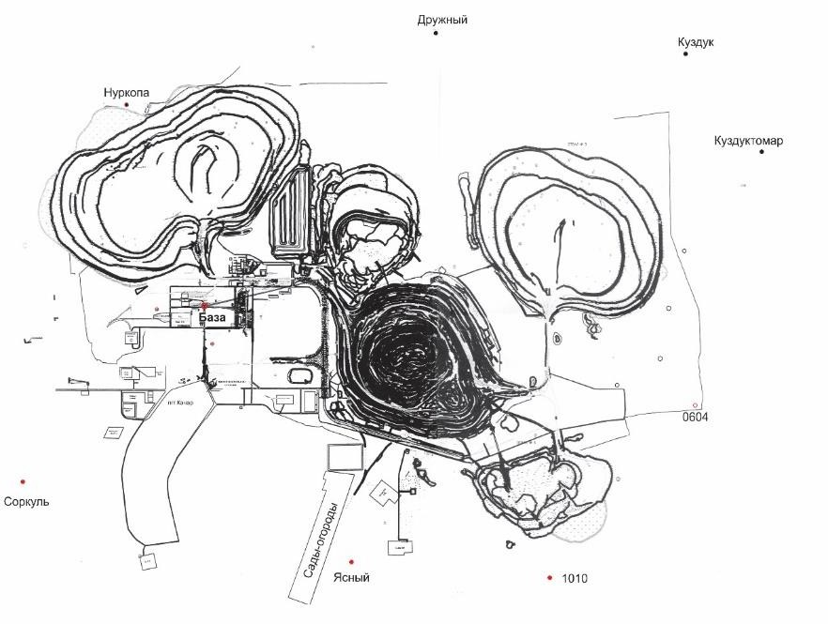

Рисунок 1.1 – Первая карта расположения пунктов местной геодезической сети

Качарского карьера

Технология выполнения работ*.* Из экономической целесообразности, принято решение создать ОГС из 8 пунктов, из которых 7 пунктов полностью совмещаются с 7 сохранившимися пунктами местной геодезической сети Качарского карьера и 1 пункт закладывается на административном здании Качарского рудоуправления (РУ). Таким образом, ОГС должен состоять из 1 ИП, 3 пунктов КС и 8 пунктов СГС. В соответствии с п. 31 РД 07-603-03 [3], данное количество пунктов ОГС является достаточным для создания и поддержания высокоточной геодезической основы на территории Качарского карьера, площадь которого составляет примерно 8 кв. км. При этом пункты ОГС должны быть расположены следующим образом:

* 1 исходный пункт («База») закладывается на здании рудоуправления, на котором

располагается постоянно действующая БСДК, устанавливаемая на Качарском карьере. Такое расположение позволит обеспечить безопасность ИП и БСДК от воровства и вандализма, а также снизить расходы на установку и содержание БСДК в рабочем состоянии. Координаты ИП уточняются с помощью привязки к международной сети IGS.

* 3 пункта каркасной сети совмещаются с двумя пунктами существующей МГС («1010» и «Куздуктомар») и исходным пунктом («База»). Такой выбор пунктов каркасной сети обусловлен тем, что данные пункты должны находиться как можно дальше друг от друга, при этом каркасная сеть должна по возможности состоять из равносторонних треугольников. Для определения координат пунктов и линий КС используется сетевой метод уравнивания сети на основе спутниковых навигационных измерений.
* все 8 пунктов ОГС («1010», «База», «Соркуль», «Ясный», «Нуркопа», «Дружный», «0604» и «Куздуктомар») удовлетворяют требованиям, предъявляемым к пунктам спутниковой геодезической сети, в том числе имеют открытый обзор радионавигационного небосвода. Из экономической целесообразности, для определения координат пунктов СГС используется лучевой метод уравнивания сети на основе спутниковых навигационных измерений.

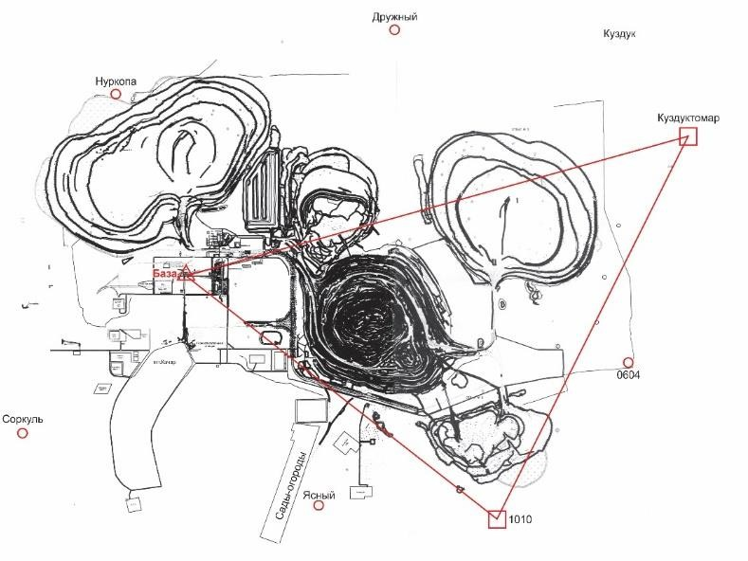Расположение пунктов ОГС показано на рисунке 1.2. Исходный пункт обозначен треугольником (  ), пункты каркасной сети обозначены квадратом, и пункты СГС обозначены кругом.

Рисунок 1.2 – Расположение пунктов ОГС

Таким образом, вышеописанная схема расположения и состав ОГС позволяет создать

на Качарском карьере высокоточную геодезическую основу, и при этом оптимизировать расходы на реконструкцию и поддержание геодезической сети в рабочем состоянии.

Определение координат исходного пункта производится с использованием статического режима. Сеанс наблюдений посредством приемника ГНСС геодезического класса точности должен быть не менее 5 суток при условии, что имеется возможность получения информации об измерениях на ближайших (не менее 3-х) международных постоянно действующих пунктах сети IGS, относящиеся к тому же интервалу времени.

Спутниковые наблюдения на пунктах каркасной сети выполняются для высокоточного определения взаимного положения исходного пункта и остальных 2 пунктов КС и для установления надежной связи между ОГС и международной сетью IGS. Спутниковые наблюдения на пунктах каркасной сети выполняются сетевым методом, с использованием статического режима и, как правило, одновременно на всех 3-х пунктах КС.

Программа спутниковых наблюдений на пунктах КС должна состоять из сдвоенных, равных по времени сеансов наблюдений, продолжительностью не менее 3 часов каждый.

Наблюдения на пунктах СГС выполняются с учетом лучевого метода уравнивания сети и с использованием статического метода навигационных измерений. Программа спутниковых наблюдений на пунктах СГС должна состоять из равных по времени сеансов наблюдений продолжительностью не менее 1,5 часов каждый.

Окончательная обработка и сдача документации по ОГС состоит из следующих основных процессов:

* редуцирование результатов наблюдений в местную систему координат;
* анализ и минимизация расхождений на совмещенных пунктах;
* подготовка предложений и согласование с АО «ССГПО» параметров изменения

«ключа» местной систем координат Качарского карьера;

* составление каталога пунктов ОГС в цифровой и традиционной форме;
* разработка рабоче-конструкторской документации на геодезический пункт «База»;

Технологическая схема обработки ОГС приведена на рисунке 1.3.

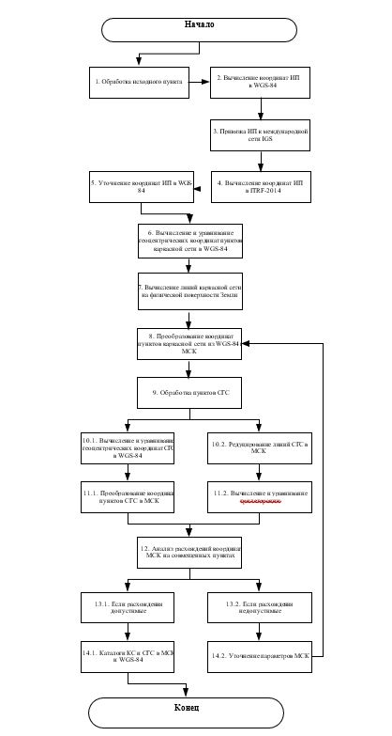

Рисунок 1.3 – Технологическая схема обработки ОГС

1.2 Описание и обоснование выбранной конструкции геодезического пункта

Описание конструкции, обоснование принимаемых на данной стадии принципиальных решений.Спутниковые геодезические сети представляют собой совокупность закрепленных точек на земной поверхности с известными координатами, которые отнесены к центрам этих геодезических пунктов. Закрепление геодезических пунктов осуществляется специальными инженерными устройствами и сооружениями, в том числе с помощью металлических конструкций. Данная конструкция должна обеспечивать сохранность центра исходного пункта ОГС и его точное закрепление в неизменном положении в течение длительного времени. Конструкция центра пункта спутниковой геодезической сети рассчитана на ускорение и удешевление работ при его закладке, повышение сохранности пункта и обеспечение восстановления ОГС в случае утраты одного из центров пункта спутниковой геодезической сети. Место закладки исходного пункта должно обеспечивать оптимальные условия выполнения спутниковых наблюдений, быть легко доступным для подъезда или подхода, хорошо опознаваться на местности и обеспечивать долговременную сохранность центра, а также возможность выполнения наблюдений в любое время суток и круглогодично.

Целесообразность закрепления конструкции исходного пункта на здании Качарского рудоуправления согласуется с рекомендациями, изложенными в нормативных документах

1. и [5]. Качарское рудоуправление является железобетонным зданием, построенным не

менее чем за 7 лет до закладки центра исходного пункта. Здание не имеет трещин в стенах

и видимых нарушений фундамента. Также данное рудоуправление расположено достаточно далеко от железной дороги и мест проведения взрывных работ на карьере.

Предполагается принять один из трех принципиальных вариантов конструкции пункта и месторасположения конструкции на здании Качарского рудоуправления.

Первым вариантом конструкции исходного пункта является железобетонный столб или асбоцементная труба с центром типа 192 (см. Приложение 6 в [5]). Данный вариант закладки исходного пункта ОГС представлен в Приложении А. Главным недостатком такой конструкции является необходимость заглубления столба в верхнюю часть стены здания на 30-40 см, при том что толщина перекрытия на верхнем (четвертом) этаже, составляет около 25 см. К тому же, данный вариант является самым дорогостоящим из рассматриваемых вариантов.

Недостатком второго варианта является необходимость повреждения гидроизоляционного покрытия (сделанного из рубероида) крыши здания, которая возникает при закреплении металлической конструкции на поверхности крыши. К тому же, конструкция может мешать рабочим при очередной замене гидроизоляционного покрытия или ремонте крыши.

Третьим вариантом является крепление конструкции исходного пункта к несущей стене сооружения, как показано на рисунке 1.4.

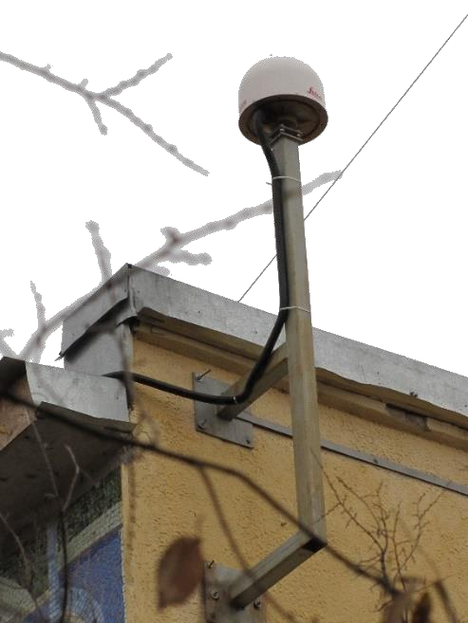

Рисунок 1.4– Иллюстрация третьего варианта конструкции геодезического пункта при креплении на здание Качарского рудоуправления

Согласно паспорту здания Качарского рудоуправления, несущая стена имеет самые высокие параметры прочности и надежности во всем сооружении, поэтому она обеспечит антенне ГНСС, жестко закрепленной на конструкции, неподвижное положение в течение долгого времени. Принято решение выбрать третий вариант конструкции, как оптимальный из трех вариантов закладки геодезического пункта.

Далее сделан выбор по месту закрепления конструкции к зданию рудоуправления.

Фотография здания Качарского РУ приведена на рисунке 1.5.

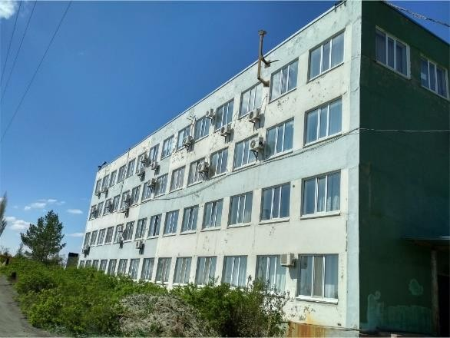

Рисунок 1.5 – Фотография здания Качарского РУ

Принято решение закрепить конструкцию к несущей стене во фронтальной части здания, как показано на рисунке 1.6. Такой выбор места обусловлен следующими причинами:

* антенна ГНСС закрепляется на небольшом возвышении возле крыши, что дает

возможность легкого доступа к антенне и конструкции непосредственно с поверхности кровли для проведения эксплуатационных и ремонтных работ;

* конструкция располагается между вторым и третьим окнами, если считать от торца

здания с главным входом, при этом маркшейдерская служба Качарского карьера занимает первое, второе и третье окна на третьем этаже сооружения, что минимизирует длину кабеля, проведенной от антенны до приемника ГНСС БСДК. Минимизация длины кабеля антенны важна для усиления навигационного спутникового сигнала на входе приемника ГНСС для минимизации ошибки измерения псевдодальностей, возникающей из-за шума в тракте радиоприемной части базовой станции ГНСС;

* антенна, принимающая сигналы ГНСС, размещается у кровли здания с условием отсутствия препятствий для приема сигналов (деревья, здания и т.п.), выше угла в 10□

над горизонтом антенны.

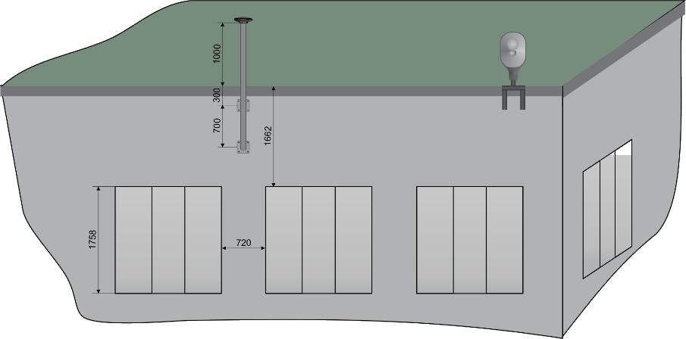

Рисунок 1.6 – Иллюстрация места закрепления конструкции геодезического пункта на фронтальной части здания Качарского РУ

Конструкция геодезического пункта состоит из двух основных элементов, антенной мачты (кронштейна) и позиционера для антенны. Мачта представляет собой жесткую F- образную конструкцию из стали марки 3. В зависимости от условий, определенных при обследовании места установки, решается вопрос о типе антенной мачты и вариантах ее крепления для обеспечения неподвижности. На верхнюю часть мачты жестким резьбовым соединением устанавливается трегер-позиционер. Данный трегер служит для точного ориентирования антенны на север и в горизонтальной плоскости. Чертежи конструкции геодезического пункта и его элементов представлены в Приложении Б.

1. РАЗРАБОТКА ТЕХНИЧЕСКОГО ПРОЕКТА НА ОПОРНУЮ ГЕОДЕЗИЧЕСКУЮ

СЕТЬ И НА КОНСТРУКЦИЮ ГЕОДЕЗИЧЕСКОГО ПУНКТА

* 1. Контрольные измерения

Из-за существенно устаревших данных по МГС, возникла необходимость выполнить контрольные измерения для определения реальной точности существующей геодезической сети на Качарском карьере. Контрольные измерения выполняются между исходными пунктами ранее созданной МГС, а также исходными и узловыми пунктами полигонометрии.

Для выполнения контрольных измерений на пунктах МГС использованы современные высокоточные спутниковые навигационные приемники. Ниже приводятся описание соответствующих полевых работ, описание обработки спутниковых наблюдений и результаты контрольных измерений.

Контрольные измерения проведены на 7 пунктах МГС, описанных в предыдущем разделе, а именно на пунктах «Ясный», «Соркуль», «Нуркопа», «Дружный»,

«Куздуктомар», «0604», «1010», а также измерены координаты опорной точки на крыше Качарского рудоуправления (РУ). Измерения проведены посредством 5 приемников ГНСС геодезического класса точности, из которых четыре устройства выполняли роль роверов (мобильных станций) и курсировали между 7 пунктами МГС, расположенных в полевых условиях на территории горного отвода Качарского карьера, и один спутниковый навигационный приемник выполнял роль базовой станции и проводил непрерывные измерения координаты опорной точки во время всего цикла наблюдений. Роверы проводили наблюдения в режиме статики на каждом пункте в течении 2 часов с частотой выдачи «сырых данных» в 1 Гц, при этом первый час наблюдений проводился на одной высоте антенны ГНСС, и второй час наблюдений на другой высоте. Таким образом, контрольные измерения проведены следующим образом:

* первый приемник Trimble R10 проводил долговременные измерения на опорной точке на крыше Качарского РУ в роли базовой станции;
* на пунктах «1010» и «Дружный» измерения проведены вторым приемником Trimble

R10 в роли ровера;

* на пунктах «Ясный» и «Куздуктомар» измерения проведены посредством

двухчастотного GPS приемника Novatel FLEX6-T5S-BOG-TTN в роли ровера;

* на пунктах «0604», «Нуркопа» и «Сорколь» наблюдения проведены с помощью

двухчастотных двухсистемных приемников ГНСС Spectra Precision Epoch 35 в роли мобильных станций.

Полученные в результате контрольных измерений «сырые данные» с приемников ГНСС, использованных в наблюдениях, конвертированы в файлы формата RINEX для дальнейшей совместной обработки в ПО Trimble Business Centre версии 3.4 (см. рис. 2.1).

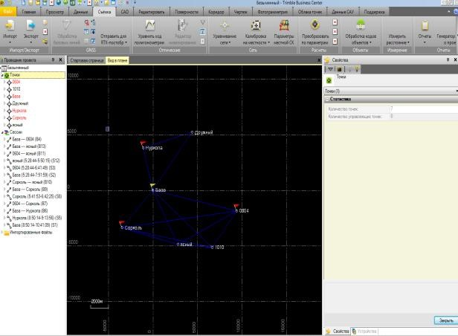

Рисунок 2.1 – Импорт точек и постановка задачи уравнивания геодезической сети в

ПО Trimble Business Centre

На первом этапе обработки, на основе измерений координат на 8 вышеприведенных точках, проведено уравнивание геодезической сети совмещенным методом (лучевым и сетевым методами). В процессе первого этапа обработки обнаружено, что спутниковые измерения, полученные на пункте «Куздуктомар», существенно ухудшают точность уравнивания сети, а именно СКО уравнивания становится выше 1 м, поэтому принято решение не использовать «сырые данные», полученные в этой точке, в дальнейших вычислениях. Результаты уравнивания сети на основе наблюдений на 7 точках (без пункта «Куздуктомар») приведены на рисунке 2.2 и в таблицах 2.1 и 2.2.

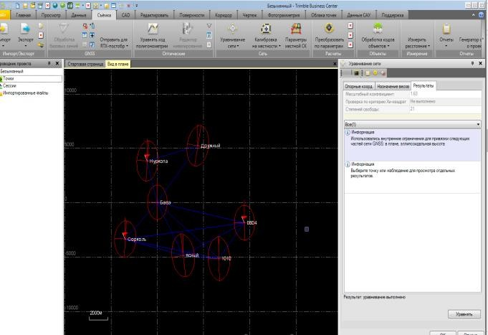

Рисунок 2.2 – Результаты уравнивания сети в ПО Trimble Business Centre

Таблица 2.1 – Точность уравнивания сети в СК WGS-1984

|  |  |  |  |  |  |  |  |
| --- | --- | --- | --- | --- | --- | --- | --- |
| Точка сети | Ось X (метр) | Ошибка по оси X (метр) | Ось Y (метр) | Ошибка по оси Y (метр) | Ось  Z (метр) | Ошибка по  осиZ (метр) | 3D  ошибка (метр) |
| 0604 | 1730604.824 | 0.004 | 3398635.141 | 0.007 | 5095306.489 | 0.011 | 0.014 |
| 1010 | 1734263.939 | 0.004 | 3399736.439 | 0.006 | 5093343.056 | 0.010 | 0.012 |
| Cорколь | 1742639.187 | 0.005 | 3393853.070 | 0.008 | 5094419.312 | 0.013 | 0.016 |
| Опорная точка (База) | 1738311.304 | 0.003 | 3393019.227 | 0.006 | 5096444.492 | 0.009 | 0.011 |
| Дружный | 1732480.157 | 0.007 | 3391281.316 | 0.009 | 5099542.339 | 0.014 | 0.018 |
| Нуркопа | 1737883.559 | 0.006 | 3389805.332 | 0.009 | 5098694.758 | 0.014 | 0.017 |
| Ясный | 1737593.876 | 0.005 | 3397778.809 | 0.009 | 5093519.504 | 0.015 | 0.018 |
| Среднее  значение |  | 0.005 |  | 0.008 |  | 0.012 | 0.015 |

Таблица 2.2 – Результаты уравнивания в геодезической системе координат

|  |  |  |  |  |
| --- | --- | --- | --- | --- |
| Имя точки | Широта | Долгота | Высота (метр) | Ошибка  по высоте (метр) |
| 0604 | 53°22'09.29106" | 63°00'52.34528" | 172.262 | 0.013 |
| 1010 | 53°20'22.79755" | 62°58'23.12729" | 174.283 | 0.011 |
| Cорколь | 53°21'20.47095" | 62°49'15.22521" | 189.088 | 0.015 |
| Опорная  точка (База) | 53°23'10.08400" | 62°52'22.91862" | 193.241 | 0.011 |
| Дружный | 53°25'58.96972" | 62°56'21.09130" | 175.192 | 0.017 |
| Нуркопа | 53°25'12.81931" | 62°51'24.18363" | 178.393 | 0.016 |
| Ясный | 53°20'32.14065" | 62°54'54.72473" | 179.259 | 0.016 |
| *Среднее значение ошибки по высоте (метр)* | | | | 0.014 |

Таким образом, получены следующие точности уравнивания сети при контрольных измерениях:

* СКО-dRMS в пространстве равно 15 мм;
* СКО-dRMS по высоте равно 14 мм;
* СКО-dRMS в плане равно 5 мм.

Так как ПО Trimble Business Centre не позволяет проводить расчет ключей перехода, на втором этапе обработки измерений, для получения параметров трансформации из WGS- 1984 в МСК Качарского карьера использовалось ПО Leica Geo Office версии 5.0. В этом ПО создано два проекта, в первый проект импортированы координаты 6 пунктов («Ясный», «Соркуль», «Нуркопа», «Дружный», «0604», «1010»), уточненные в СК WGS-84 на этапе уравнивания сети, и во второй проект импортированы координаты в МСК тех же самых пунктов из таблицы 1.1. Инструментарий ПО Leica Geo Office позволяет проводить трансформацию координат посредством выбора этих двух проектов и взаимным связыванием соответствующих точек сети, в результате чего происходит автоматический расчет параметров перехода из одной СК в другую.

На втором этапе обработки измерений, принято решение не использовать координаты пунктов «Дружный» и «0604» для расчета ключей перехода, так как включение этих точек сети приводит к существенному ухудшению точности при трансформации, а именно СКО определения параметров трансформации падает более чем на 10 метров. В заданной трансформаций используются преобразования Гельмерта, по которым вычисляются ключи перехода:

dE = 4071,2103 метров; dN = 5543,0144 метров.

Результаты калибровки для вычисленных ключей перехода из WGS-1984 в МСК Качарского карьера приведены в таблице 2.3.

Таблица 2.3 – Точность вычисления ключей перехода

|  |  |  |  |  |  |
| --- | --- | --- | --- | --- | --- |
| Наименование пункта | Восток (метр) | Север (метр) | Высота (метр) | Невязка в плане (метр) | Пространственная невязка (метр) |
| Нуркопа | 0.6916 | 0.0261 | -0.2252 | 0.6921 | 0.7278 |
| Ясный | 0.0084 | 0.0062 | -0.6958 | 0.0104 | 0.6959 |
| 1010 | -0.1878 | 0.3544 | 0.3807 | 0.4010 | 0.5530 |
| Сорколь | -0.5122 | -0.3867 | 0.5403 | 0.6418 | 0.8389 |
| *мат. ожидание*  *невязок* | 0.3500 | 0.1934 | 0.4605 | 0.4368 | 0.7039 |

1. РАЗРАБОТКА ЭСКИЗНОГО ПРОЕКТА БСДК
   1. Назначение и область применения БСДК

Назначение БСДК.Базовая станция дифференциальной коррекции (БСДК) относится к системам приема и обработки навигационных сигналов.

БСДК представляет собой наземную стационарно установленную станцию приема и обработки сигналов ГЛОНАСС/GPS/BeiDou. БСДК включает программное- математическое обеспечение (ПМО) по обработке данных спутниковых измерений и комплекс радиоэлектронных и технических средств.

Базовая станция дифференциальной коррекции предназначена для автоматизированного приёма навигационных сигналов, обработки, хранения и предоставления потребителям навигационных данных на обслуживаемой территории, а также передачи навигационных данных и служебной информации в центр дифференциальной коррекции (ЦДК).

ПМО БСДК предназначено для декодирования потока дифференциальных поправок, обработки навигационных данных и обратного кодирования потока дифференциальных поправок для передачи через GSM и УКВ каналы потребителям корректирующей информации. ПО ЦДК предназначено для дистанционного контроля состояния БСДК, контроля режимов работы и управления режимами работы БСДК.

Целью создания БСДК является формирование и передача дифференциальных поправок, которые будут использоваться роверами Качарского карьера АО «ССГПО».

*Области применения системы.* Областью применения БСДК является система высокоточной спутниковой навигации Республики Казахстан - для повышения точности, надежности и доступности координатно-временного и навигационного обеспечения потребителей в области геодезии, картографии, земельного кадастра, инженерных изысканий, геологии, архитектуры, и др.

* 1. Технические характеристики БСДК

Функциональное назначение БСДК.БСДК предназначена для решения следующих функциональных задач:

* прием навигационных радиосигналов с правосторонней круговой поляризацией на

частотах GPS (С/А – код) L1, L2 и L5, ГЛОНАСС (СТ-код) L1 и L2, BeiDou B1, B2 и B3 от всех находящихся в зоне видимости навигационных космических аппаратов (НКА)

глобальных навигационных спутниковых систем (ГНСС) и в перспективе GALILEO;

* измерение псевдодальностей по коду и фазе несущей (и других «сырых» данных) по

всем принимаемым сигналам НКА ГНСС ГЛОНАСС, GPS/NAVSTAR, BeiDou и в перспективе GALILEO, их регистрации с заданным темпом;

* передача в ЦДК в реальном масштабе времени (РМВ) «сырых» данных;
* передача в ЦДК «сырых» данных по требованию оператора ЦДК за заданный

временной интервал в формате RINEX;

* расчет и формирование корректирующей информации (КИ) (в формате RTCM SC- 104

v.2.х или v.3.х) по НС ГНСС ГЛОНАСС, GPS/NAVSTAR, BeiDou и в перспективе GALILEO;

* передача КИ по радиоканалу в УКВ диапазоне в РМВ с возможностью установки

частоты приема/обработки НС и выдачи КИ из ряда 1, 5, 10, 20 Гц;

* контроль уровня принимаемых сигналов в измерительных (навигационных) каналах;
* временное хранение «сырых» данных.

Для обеспечения решения функциональных задач БСДК имеет следующие технические характеристики:

* количество универсальных каналов приема и обработки навигационных сигналов ГНСС

ГЛОНАСС/GPS/BeiDou в перспективе и GALILEO – не менее 388;

* максимальная частота регистрации и обработки «сырых» данных, и выдачи

дифференциальных поправок (ДП) к псевдодальностям по УКВ каналу – 6 Гц;

* одновременная запись данных измерений по всем видимым НКА ГНСС

ГЛОНАСС/GPS/BeiDou в перспективе и GALILEO с предельным углом места направления на НКА не менее 5 градусов;

* среднеквадратичная аппаратная погрешность измерений псевдодальностей по коду

НС,

* СКО-3dRMS при доверительной вероятности 0,997 (99,7%) – не более 0,50 м;
* среднеквадратичная аппаратная погрешность измерений псевдодальностей по фазе

несущей частоты НС, СКО-3dRMS при доверительной вероятности 0,997 (99,7%) – не более 0,005 м;

* среднеквадратичная погрешность (СКО-3dRMS) определения координат потребителя

с применением ДП при обработке НС по коду (при доверительной вероятности 0,997; в зоне действия БСДК до 30 км; при штатном развертывании ГНСС ГЛОНАСС, BeiDou и GPS; при отсутствии затенений и помех для НС; двухчастотный трехсистемный мобильный приемник потребителя с аппаратной погрешностью измерения псевдодальностей по коду НС – СКО-3dRMS не более 0,5 м):

* СКО - 3dRMS в плане – не более (0,5 м + 0,001 м/км);
* СКО-3dRMS по высоте – не более (0,75 м + 0,001 м/км);
* среднеквадратичная погрешность (СКО-3dRMS) определения координат потребителя

с применением ДП при обработке НС по фазе несущей (при доверительной вероятности 0,997; в зоне действия БСДК до 30 км; при штатном развертывании ГНСС ГЛОНАСС, BeiDou и GPS; при отсутствии затенений и помех для НС; двухчастотный трехсистемный мобильный приемник потребителя с аппаратной погрешностью измерения псевдодальностей по фазе НС – СКО-3dRMS не более 0,005 м):

* СКО-3dRMS в плане – не более (8 мм + 1 мм/км);
* СКО-3dRMS по высоте – не более (15 мм + 1 мм/км);
* среднеквадратичная погрешность привязки шкал времени БСДК и ГНСС

ГЛОНАСС/GPS/BeiDou (СКО-3dRMS, вероятность 0,997) – не более 20 нс;

* подавление внеполосных сигналов антенной ГНСС:
* от 0 до 1000 МГц – более 50 дБ
* от 1700 до 3000 МГц – более 40 дБ.

Функциональное назначение ПМО:

* прием и регистрация корректирующей информации БСДК;
* хранение корректирующей информации БСДК;
* кодирование и декодирование корректирующей информации БСДК;
* передача корректирующей информации на УКВ модем;
* передача корректирующей информации через сеть Интернет;
* установка темпа приема, обработки и регистрации данных;
* установка режимов локальной передачи КИ с использованием УКВ радиоканала в

формате RTCM SC-104 (v.2.х, v.3.х) и CMR.

ПМО предназначено для использования в операционной системе Microsoft Windows XP и более новых версиях. Для работоспособности ПМО необходимы следующие минимальные характеристики ПК:

* процессор: (x64, x86) 2-х ядерный 2 ГГц;
* ОЗУ: не менее 1 Гб;
* размер дискового пространства: не менее 3 Гб;
* коммуникационные разъемы: Ethernet 100M и RS-232.

ПMО и приемник ГНСС, находящийся в составе БСДК, должны находиться в пределах одной подсети, и иметь статические IP адреса.

ПМО осуществляет взаимодействие с приемником ГНСС, находящимся в составе БСДК, посредством стандартного сетевого протокола транспортного уровня TCP. Данный протокол осуществляет транспортный механизм с предварительной установкой соединения, который предоставляет приложению надёжный поток данных, повторно запрашивающий данные в случае потери и устраняющий дублирование данных. TCP позволяет регулировать нагрузку на сеть, а также позволяет передавать данные на большие расстояния, используя механизм увеличения время ожидания данных. На этапе эскизного проектирования определены следующие стандартные форматы данных.

Взаимодействие ПМО с приемником ГНСС должно осуществляться по протоколу программного уровня ComNav. Протокол ComNav базируется на основе протокола транспортного уровня TCP и позволяет работать с входящими и выходящими данными в трех различных форматах сообщений: сокращенный ASCII, ASCII и бинарный формат.

* 1. Описание и обоснование выбранных технических решений реализации системы

Описание и обоснование решений по организации БСДК.Как уже упоминалось, БСДК состоит из навигационного и передающего модулей. Основные элементы этих модулей имеют следующее расположение на территории Качарского карьера АО «ССГПО»:

* антенна ГНСС навигационного модуля будет закреплена на конструкции исходного

пункта «База» опорной геодезической сети, описанной в эскизном проекте опорной геодезической сети;

* приемник ГНСС навигационного модуля будет расположен в помещении

маркшейдерской службы на третьем этаже Качарского рудоуправления (РУ);

* вычислительное устройство (промышленный компьютер) и радиомодем УКВ сигналов

передающего модуля будут расположены на втором этаже здания Диспетчерской;

* направленная антенна УКВ сигналов передающего модуля будет закреплена на

антенной мачте, расположенной возле здания Диспетчерской.

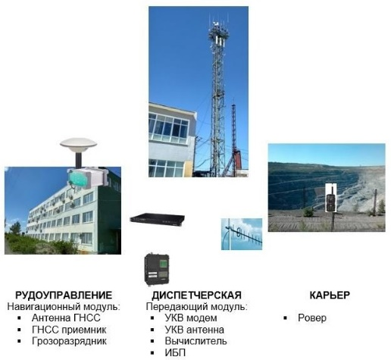Расположение модулей БСДК представлено на рисунке 3.1.

Рисунок 3.1 – Расположение модулей БСДК

Необходимость организации БСДК в виде двух удаленных модулей, навигационного и передающего, расположенных соответственно в зданиях Качарского РУ и Диспетчерской, возникает по 4 причинам:

* постоянные взрывные работы на Качарском карьере делают нежелательным

расположение навигационного модуля БСДК вблизи бортов карьера, так как, из-за сильных колебаний почвы, это не гарантирует относительное постоянство координат фазового центра антенны ГНСС, закрепленной на геодезическом пункте ОГС;

* для возможности проведения высокоточных спутниковых навигационных измерений в

режиме RTK на бортах и дне карьера, необходимо обеспечить передачу дифференциальных поправок с помощью радиосигналов, излучаемых антеннами GSM и УКВ, как можно с близкого расстояния от карьера; для этой задачи лучше всего подходит антенная мачта Диспетчерской для размещения направленной антенны УКВ, а значит, здание Диспетчерской является оптимальным местом для расположения остальных частей передающего модуля БСДК;

* здание Качарского РУ соответствует требованиям сооружений, на которых

разрешается размещать пункты СГС и постоянно действующие базовые станции дифференциальной коррекции;

* размещение приемника ГНСС навигационного модуля БСДК в помещении

маркшейдерской службы, находящейся на третьем этаже Качарского РУ, экономически целесообразно, так как это снизит расходы на администрирование, поддержание работоспособности и обеспечение защиты оборудования от воровства и вандализма; в этом же помещении предполагается в будущем разместить центр дифференциальной коррекции (ЦДК), который также создается в рамках проекта № АР05136083 «Разработка программно- технического комплекса системы высокоточного спутникового позиционирования для месторождения АО «ССГПО».

*Описание и обоснование информационного и программно-математического решений БСДК.* В рамках БСДК формирование, передача и преобразование цифровых данных и основной информации организовано поэтапно следующим образом:

1. антенна ГНСС принимает и усиливает радиосигналы, передаваемые на частотных

диапазонах с наземных космических аппаратов (НКА) GPS, ГЛОНАСС и BeiDou;

1. приемник ГНСС принимает сигналы с антенны и демодулирует сигналы GPS L1/L2,

GLONASS L1/L2, BDS B1/B2/B3, декодирует из этих сигналов полезную информацию, производит оценочные измерения расстояний до видимых НКА GPS, ГЛОНАСС и BeiDou, решает основную навигационную задачу по определению координат фазового центра антенны ГНСС, затем сохраняет эти данные в памяти, и формирует дифференциальные поправки в виде RTCM и CMR сообщений;

1. вычислитель, на котором установлено ПМО по обработке навигационных измерений,

получает поток корректирующей информации (КИ) по локальной сети Ethernet Качарского карьера от приемника ГНСС; далее поток КИ декодируется, и на основе декодированных данных формируется два параллельных потока; первый поток в виде RTCM и CMR сообщений через серийный порт направляется на УКВ модем; второй поток в виде NRTIP сообщений, сформированных на основе RTCM сообщений, через локальную сеть Ethernet Качарского карьера направляется в сеть Интернет;

1. радиомодем УКВ сигналов получает RTCM и CMR сообщения от вычислителя,

модулирует их на заданную радиочастоту, и направляет КИ на направленную антенну, которая в свою очередь передает дифференциальные поправки через УКВ-радиолинию;

1. NTRIP сообщения из сети Интернет направляются на базовую станцию мобильного

оператора «Activ» АО «Кселл», и передаются посредством соответствующей антенны, которая закреплена на антенной мачте возле здания Диспетчерской, через радиолинию GSM;

1. ровер, расположенный на борту или дне карьера, получает КИ через радиоканал УКВ и/или

радиоканал GSM, и на основе полученных дифференциальных поправок и собственных

спутниковых навигационных измерений, производит высокоточное вычисление своих координат в режиме RTK.

Описанный способ организации передачи данных в БСДК представлен на рисунке 3.2.

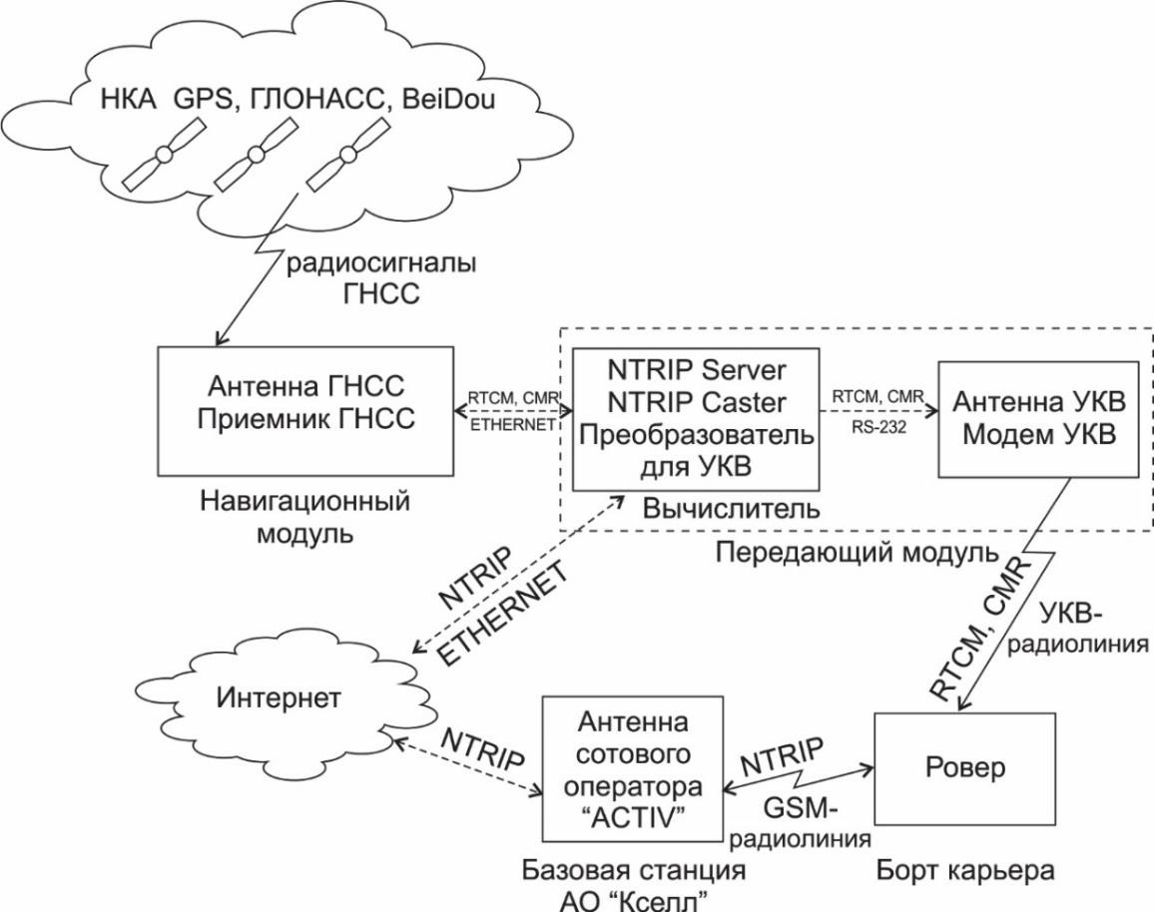

Рисунок 3.2 – Организация передачи данных в БСДК

Представленный способ организации передачи данных является наиболее экономически целесообразным, так как он удовлетворяет всем функциональным требованиям, предъявляемым к БСДК, при этом максимально использует инфраструктуру, имеющуюся на территории Качарского карьера.

Технологий, которые используются при реализации ПМО по обработке навигационных измерений, установленного на вычислителе, в первую очередь зависят от функциональных требований, накладываемых в рамках БСДК. ПМО должно обладать следующей функциональностью:

* считывание сообщений КИ через TCP соединение;
* преобразование и хранение данных из сообщений КИ в текстовом формате;
* преобразование и передача сообщений КИ в двоичном формате через серийный порт

RS-232;

* по запросу NTRIP клиента, установленного на ровере, преобразование и передача

сообщений КИ в формате NTRIP через TCP/IP соединение;

* настройка и изменение параметров считывания, преобразования и передачи потоков

сообщений КИ для различных портов и соединений через интерфейс пользователя. ПМО с

вышеописанной функциональностью для автономной, надежной и непрерывной работы на промышленном компьютере легче всего реализовать в среде Microsoft (MS) Visual Studio на языке программирования C++ или С Sharp. Поэтому принято решение использовать платформу MS Visual Studio для разработки искомого ПМО.

Описание и обоснование выбранной структуры БСДК и ПМО.На более детальном уровне рассмотрения в состав БСДК входят:

* навигационная приёмная антенна;
* навигационный модуль приёма сигналов ГНСС;
* вычислительное устройство;
* источник бесперебойного питания;
* радиомодем сигналов УКВ;
* направленная антенна УКВ;
* защитное заземление;
* комплект соединительных кабелей.

При создании БСДК учитывается возможность ее дальнейшего развития и модернизации. В будущем непосредственно к приемнику ГНСС предполагается подключить ПК, который станет основой для развертывания центра дифференциальной коррекции в одном из кабинетов маркшейдерской службы. На рисунке 3.3 представлен общий чертеж структуры БСДК. Антенна УКВ крепится непосредственно к антенной мачте Диспетчерской, на которой имеются общее заземление и молниеотвод, поэтому структурная схема не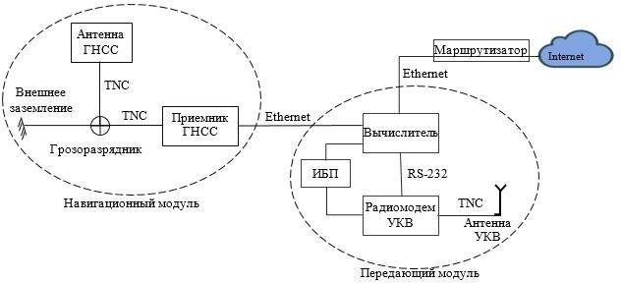 содержит заземление и грозоразрядник для направленной антенны УКВ сигналов.

Рисунок 3.3 – Чертеж общего вида БСДК

Предложенная структура является наиболее экономически целесообразной, при этом учитывает требования, предъявляемые к функциям БСДК, а также возможности и ограничения коммуникационных портов между составными частями БСДК.

ПМО по обработке данных спутниковых измерений структурно делится на три подсистемы:

* подсистема взаимодействия с внешними портами;
* подсистема интерфейса пользователя;
* подсистема хранения данных.

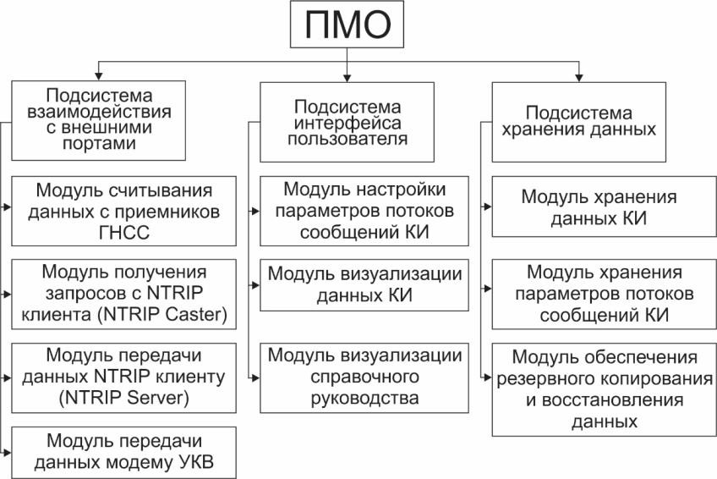Общая структура ПМО приведена на рисунке 3.4.

Рисунок 3.4 – Структура ПМО по обработке данных спутниковых измерений

Подсистема взаимодействия с внешними портами отвечает за обеспечение связи с внешними устройствами и состоит из следующих модулей:

* модуль считывания данных с приемника ГНСС;
* модуль получения запросов с NTRIP клиентов (функция NTRIP Caster);
* модуль передачи данных NTRIP клиенту (функция NTRIP Server);
* модуль передачи данных модему УКВ.

Модуль считывания данных с приемника ГНСС осуществляет обмен данными с навигационным модулем БСДК и выполняет следующие функции:

* запрос данных с приемника ГНСС;
* регистрация входящих данных с приемника ГНСС.

Подсистема интерфейса пользователя обеспечивает взаимодействие ПМО с

оператором ПМО посредством графического интерфейса и состоит из следующих модулей:

* модуль настройки параметров потоков сообщений КИ;
* модуль визуализации данных КИ;
* модуль визуализации справочного руководства.

Модуль настройки параметров потоков сообщений КИ обеспечивает визуализацию текущих параметров потоков сообщений КИ и выполняет следующие функции:

* визуализация текущих параметров потоков сообщений КИ;
* визуализация информации о NTRIP-клиентах, подключенных в данный момент к

ПМО;

* запрос на изменение текущих параметров потоков сообщений КИ.

Модуль визуализации данных КИ обеспечивает визуализацию текущих значений КИ

и архива значений КИ, накопленных за период работы ПМО, и выполняет следующие функции:

* визуализация текущего состояния КИ;
* визуализация архива накопленных данных КИ в хронологическом порядке;
* фильтрация архивных данных КИ по заданным параметрам.

Модуль визуализации справочного руководства обеспечивает вывод информации о

программе и справки о ее использовании для оператора и выполняет следующие функции:

* визуализация древовидной структуры справки;
* поиск по всему справочному руководству по ключевым словам;
* визуализация контекстной справочной информации.

Подсистема хранения данных обеспечивает многомерное хранилище

структурированных данных ПМО и состоит из следующих модулей:

* модуль хранения данных КИ;
* модуль хранения параметров потоков сообщений КИ;
* модуль обеспечения резервного копирования и восстановления данных.

Модуль хранения данных телеметрии обеспечивает механизм хранения данных телеметрии и реализует выполнение следующих функций:

* запись данных КИ;
* чтение данных КИ;
* удаление данных КИ;
* регистрация действий с данными КИ.

Модуль хранения параметров потоков сообщений КИ обеспечивает механизм хранения параметров входных и выходных информационных потоков и реализует следующие функции:

* запись параметров потоков сообщений КИ;
* чтение параметров потоков сообщений КИ;
* удаление параметров потоков сообщений КИ;
* регистрация действий с параметрами потоков сообщений КИ.

Модуль обеспечения резервного копирования и восстановления данных обеспечивает механизм резервного копирования и восстановления подсистемы хранения данных и реализует следующие функции:

* выполнение резервного копирования данных подсистемы хранения данных;
* выполнение восстановления данных подсистемы хранения данных;
* создание задания автоматического резервного копирования подсистемы хранения данных.

*Сведения о технологичности.* Радиотехнические средства, которые входят в состав БСДК, производятся с использованием современных технологических решений и применением унифицированного оборудования.

Ко всем устройствам БСДК обеспечивается максимальный доступ без демонтажа составных частей. Заменяемые блоки и устройства не требуют дополнительной регулировки.

Специальное оборудование размещается по функциональным группам. Каждый элемент оборудования имеет постоянное место размещения.

Элементы крепления оборудования обеспечивают его оперативный съем за счет простоты и надежности крепления, легкости открывания замков и защелок, простоты и минимального количества крепежных элементов.

Проведение технического обслуживания и ремонта осуществляется без выполнения сложных работ по демонтажу и монтажу оборудования.

Оборудование БСДК приспособлено к перевозке всеми видами транспорта, в том числе автомобильным, а также к транспортированию, включая погрузку и выгрузку, автомобильным, железнодорожным, морским, речным и воздушным транспортом в снаряженном состоянии в отапливаемых герметизированных отсеках, с допустимыми для каждого вида транспорта скоростями движения. В конструкции оборудования предусмотрены устройства для его погрузки (выгрузки) грузоподъемными средствами общего назначения.

1. РАЗРАБОТКА ТЕХНИЧЕСКОГО ПРОЕКТА БСДК
   1. Описание и обоснование телекоммуникационных решений БСДК

В данном подразделе приведено описание и обоснование мобильного модуля БСДК, который состоит из единственного элемента, пассивного ретранслятора сигналов УКВ. Данный модуль является опциональным, то есть будет включен в состав БСДК, если будет выполнено одно из условий:

* мощностей радиолинии УКВ и GSM передающего модуля будет недостаточно для

обеспечения дифференциальными поправками в режиме RTK роверов, находящихся на дне карьера;

* при дополнительном финансировании.

*Обоснование включения мобильного модуля в состав БСДК.* Сложный, пересеченный рельеф местности типа карьера может ограничивать зону устойчивого радио покрытия в диапазоне УКВ связи, выделенной для функционирования БСДК (411 МГц), практически до прямой видимости. К тому же, каменный грунт с большим содержанием железа способствует множественным переотражениям, рассеянию и поглощению части энергии радиосигнала. Для устойчивой работы мобильных роверов с УКВ радиоканалом на дне карьера, можно разместить на борту карьера ретранслятор пассивного типа (не требующий питания), чтобы направленно отражать часть энергии радиоканала в сторону дна.

Предлагаемая схема приема-передачи данных с помощью пассивного ретранслятора отражающего типа приведена на рисунке 4.1.

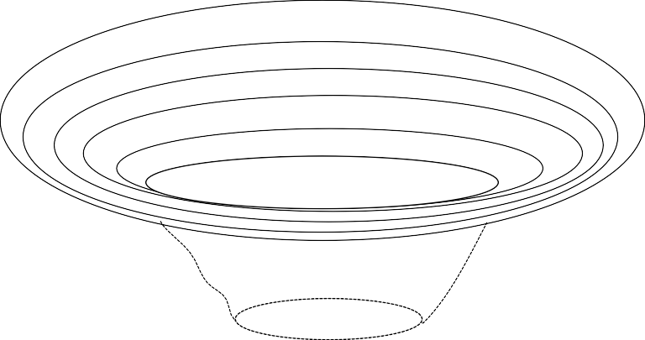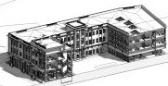

Диспетчер

Ретранслятор пассивный передвижной

Рудоуправление

Ethernet линия

УКВ радиоканал

Рисунок 4.1 – Схема приема-передачи данных с помощью ретранслятора УКВ

диапазона

Радиорелейная связь является одной из наиболее распространенных технологий обмена информацией посредством радиосигналов. Она относится к наземному типу коммуникаций и работает благодаря многократной передачи информационного пакета сигналов через специальные устройства, называемые ретрансляторами. Оборудование радиорелейной связи – это целый комплекс конструкций, устройств и сооружений, который включает в себя приемные и передающие антенны, ретрансляторы и преобразователи сигналов. Главное преимущество радиорелейной связи заключается в возможности передачи сигнала между стационарными объектами в условиях любой сложности. Именно поэтому, такая технология стала идеальным вариантом для мест с сложным и пересеченным рельефом местности, подобной Качарскому карьеру.

Ретранслятор - оборудование [связи,](https://ru.wikipedia.org/wiki/%D0%A1%D0%B2%D1%8F%D0%B7%D1%8C_(%D1%82%D0%B5%D1%85%D0%BD%D0%B8%D0%BA%D0%B0)) которое соединяет два или более радио приемопередатчика, удалённых друг от друга на большие расстояния.

Ретранслятор активный - приёмо-передающее радиотехническое устройство, располагающееся на промежуточных пунктах линий радиосвязи, [усиливающее](https://ru.wikipedia.org/w/index.php?title=%D0%A3%D1%81%D0%B8%D0%BB%D0%B5%D0%BD%D0%B8%D0%B5_%D1%81%D0%B8%D0%B3%D0%BD%D0%B0%D0%BB%D0%B0&amp;action=edit&amp;redlink=1) принимаемые сигналы и передающее их дальше.

Ретранслятор пассивный - устройство, механическая конструкция определённой формы, электропроводящая среда или небесное тело заранее известной или специально созданной формы, способное [рассеивать](https://ru.wikipedia.org/wiki/%D0%A0%D0%B0%D1%81%D1%81%D0%B5%D1%8F%D0%BD%D0%B8%D0%B5) или направленно отражать [электромагнитное](https://ru.wikipedia.org/wiki/%D0%AD%D0%BB%D0%B5%D0%BA%D1%82%D1%80%D0%BE%D0%BC%D0%B0%D0%B3%D0%BD%D0%B8%D1%82%D0%BD%D0%BE%D0%B5_%D0%B8%D0%B7%D0%BB%D1%83%D1%87%D0%B5%D0%BD%D0%B8%D0%B5) [излучение](https://ru.wikipedia.org/wiki/%D0%AD%D0%BB%D0%B5%D0%BA%D1%82%D1%80%D0%BE%D0%BC%D0%B0%D0%B3%D0%BD%D0%B8%D1%82%D0%BD%D0%BE%D0%B5_%D0%B8%D0%B7%D0%BB%D1%83%D1%87%D0%B5%D0%BD%D0%B8%D0%B5) рабочего диапазона частот линии связи и используемое в качестве промежуточного пункта этой линии.

Ретрансляторы, дублирующие сигнал с существенной задержкой по времени и/или повторяющие его несколько раз, называют также «попугаями».

Активный ретранслятор имеет [антенну](https://ru.wikipedia.org/wiki/%D0%90%D0%BD%D1%82%D0%B5%D0%BD%D0%BD%D0%B0) (или несколько антенн), [радиоприёмник](https://ru.wikipedia.org/wiki/%D0%A0%D0%B0%D0%B4%D0%B8%D0%BE%D0%BF%D1%80%D0%B8%D1%91%D0%BC%D0%BD%D0%B8%D0%BA), [радиопередатчик](https://ru.wikipedia.org/wiki/%D0%A0%D0%B0%D0%B4%D0%B8%D0%BE%D0%BF%D0%B5%D1%80%D0%B5%D0%B4%D0%B0%D1%82%D1%87%D0%B8%D0%BA), источник электрического питания, средства дистанционного управления и контроля оборудования, средства автоматизации. Пассивный ретранслятор отличается тем, что не содержит приемопередающей или усилительной аппаратуры, а прием и передача осуществляются исключительно антенными системами.

Современная аппаратура активного ретранслятора обычно выполнена на полупроводниковых приборах, однако мощные каскады передатчиков чаще конструируются с применением [ламп](https://ru.wikipedia.org/wiki/%D0%A0%D0%B0%D0%B4%D0%B8%D0%BE%D0%BB%D0%B0%D0%BC%D0%BF%D0%B0) ([бегущей волны](https://ru.wikipedia.org/wiki/%D0%9B%D0%B0%D0%BC%D0%BF%D0%B0_%D0%B1%D0%B5%D0%B3%D1%83%D1%89%D0%B5%D0%B9_%D0%B2%D0%BE%D0%BB%D0%BD%D1%8B), [магнетронов](https://ru.wikipedia.org/wiki/%D0%9C%D0%B0%D0%B3%D0%BD%D0%B5%D1%82%D1%80%D0%BE%D0%BD), [клистронов](https://ru.wikipedia.org/wiki/%D0%9A%D0%BB%D0%B8%D1%81%D1%82%D1%80%D0%BE%D0%BD) и т.п.). Широко распространенные активные ретрансляторы сигнала мобильной связи (такие как Aileron, D-Link, Energy, TP-Link и прочие) выполнены с использованием дуплексов, усилителей входного и выходного сигнала, приемо-передающих антенн. Системы усиления сотовой связи отличаются коэффициентом усиления и выходной мощностью.

В данном проекте предлагается использовать пассивный ретранслятор вместо активного, чтобы не усложнять протокол пакетного обмена радио сообщениями на случай расширения радиосети в будущем, увеличения числа пользователей, а также внедрения системы диспетчеризации роверов, нуждающихся в высокоточном позиционировании на бортах карьера.

Для пояснения принятого решения следует рассмотреть особенности вариантов функционирования активного ретранслятора.

В отличие от пассивных ретрансляторов, активные имеют ограничения на число линий связи и [пропускную способность](https://ru.wikipedia.org/wiki/%D0%9F%D1%80%D0%BE%D0%BF%D1%83%D1%81%D0%BA%D0%BD%D0%B0%D1%8F_%D1%81%D0%BF%D0%BE%D1%81%D0%BE%D0%B1%D0%BD%D0%BE%D1%81%D1%82%D1%8C), определяемые его оборудованием.

Чтобы избежать взаимных помех на приёмных и передающих концах аппаратуры, применяе[тся разделение сигналов](https://ru.wikipedia.org/w/index.php?title=%D0%A0%D0%B0%D0%B7%D0%B4%D0%B5%D0%BB%D0%B5%D0%BD%D0%B8%D0%B5_%D1%81%D0%B8%D0%B3%D0%BD%D0%B0%D0%BB%D0%BE%D0%B2&amp;action=edit&amp;redlink=1):

* частотное;
* временное;
* кодовое.

Для повышения надёжности ретранслятора в него обычно встраивается система контроля, не допускающая перегрузки передатчика выходным сигналом, и резервный комплект оборудования, включаемый автоматически или дистанционно.

Вариант 1: в первом варианте рассматривается активный ретранслятор с частотным разделением сигналов.

Чтобы перенаправить радио сообщение в зону «затенения», ретранслятор одновременно принимает сигнал на одной радиочастоте - f1, усиливает его и передает на другой – f2. Таким образом, он одновременно работает как приемник и как передатчик. Такой режим работы называется дуплексным. Задержки сообщений при таком режиме отсутствуют. В этом случае, БСДК должна использовать на Качарском карьере две частоты, f1 и f2. Соответственно, к обоим частотам необходимо оформление разрешения на эксплуатацию в региональном комитете по связи и информатизации министерства транспорта и коммуникаций РК. Срок действия разрешения на эксплуатацию радиочастот - 5 лет.

Все пользовательские роверы на дне карьере и на вершине работают на частоте f2, причем радиосредства пользователей, находящихся на верхней части бортов и плоской части территории карьера, также используют f2, несмотря на то что для них прямой канал f1 находится в зоне радиодоступа.

Все радиопередачи в системе с ретранслятором осуществляются через ретранслятор на частоте f2. Это означает, что абонентские радиомодемы уже не могут взаимодействовать с Диспетчерской напрямую на частоте f1, без участия ретранслятора. Даже если они находится на поверхности карьера совсем недалеко от направленной антенны у Диспетчерской, радиосвязь все равно будет осуществляться через ретранслятор. Потому размещать ретранслятор необходимо в зоне радиовидимости всех пользователей.

В случае внедрения системы диспетчеризации на базе БСДК, пользовательские радиомодемы принимают и отправляют радио сообщения на частоте f2, т.е. работают в симплексном режиме. Протокол радиообмена в таком случае делит временные окна на

«рассылки», «ответы» и «резервы» на случай повторной передачи потерянных сообщений. С точки зрения надежности системы канал с таким ретранслятором является "узким горлышком". В случае выхода из строя ретранслятора нужно задействовать резервный ретранслятор либо переходить на прямой канал f1. Поэтому к качеству оборудования и монтажу активного ретранслятора с частотным разделением сигналов нужно подходить ответственно.

Рекомендуется иметь в запасе резервный ретранслятор и блок бесперебойного питания.

Вариант 2: Во втором варианте рассматривается активный ретранслятор с временным разделением сигналов.

В этом варианте, ретранслятор принимает сигнал на одной радиочастоте - f1, записывает, усиливает его и передает на этой же частоте в следующий интервал времени, т.е. с задержкой. Это симплексный режим.

Неизбежные задержки сообщений могут осложнить будущую систему диспетчеризации при большом количестве пользователей (абонентов), поскольку протокол радиообмена в таком случае усложняется. Конечно, в последнее время появляются системы умных ретрансляторов типа Smart-PTT с использованием радиосерверов и мониторингом сети, но это может оказаться дорогим решением.

При любом из двух вышеперечисленных вариантов, активному ретранслятору, в отличии от пассивного, необходимо обеспечить стабильное электропитание, при его установке на одном из бортов карьера.

В отличие от активных устройств, пассивные отражатели успешно обслуживают сети связи из практически неограниченного числа линий с различными частотами радиосигналов, так как взаимные помехи на отражателе с линейными характеристиками отсутствуют.

Установка и конструкция ретранслятора сигналов УКВ.При работе через пассивный ретранслятор, необходимый уровень перепринимаемого сигнала обеспечивают:

* увеличением мощности радиопередатчика;
* увеличением размеров и эффективности антенн передающей и принимающей станций;
* сужением используемой полосы частот;
* понижением скорости передачи информации.

На линиях радиорелейной связи в качестве таких ретрансляторов используются плоские и [уголковые отражатели,](https://ru.wikipedia.org/wiki/%D0%A3%D0%B3%D0%BE%D0%BB%D0%BA%D0%BE%D0%B2%D1%8B%D0%B9_%D0%BE%D1%82%D1%80%D0%B0%D0%B6%D0%B0%D1%82%D0%B5%D0%BB%D1%8C) антенные системы (зеркальные антенные комплексы). В отношении пассивных ретрансляторов применяется также термин «зеркало», вне зависимости от их практической конструкции.

Примеры установки пассивных ретрансляторов приведены на рисунке 4.2.

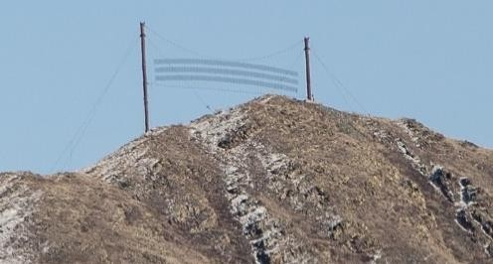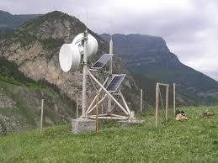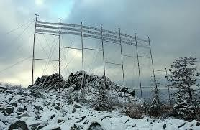

Рисунок 4.2 – Примеры установки пассивных ретрансляторов

Различают пассивные ретрансляторы трех типов: преломляющего, отражающего и препятствия.

Ретранслятор преломляющего типа в простейшем случае представляет собой комбинацию двух остронаправленных антенн, одна из которых ориентирована на антенну передатчика, а вторая направлена в точку приема. Таким образом, производится переизлучение сигнала в нужном направлении.

Ретранслятор отражающего типа выполняется в виде одного или двух плоских антенных зеркал, которые обеспечивают изменение направления распространения сигнала. Антенны ретрансляторов преломляющего и отражающего типов должны быть выполнены с высокой точностью рабочих поверхностей при больших размерах полотен этих антенн, доходящих до сотен квадратных метров в диапазоне радиочастот. Кроме того, должна быть обеспечена жесткая фиксация рабочих поверхностей антенн в пространстве, что требует использования сверхжестких опор.

Пассивный ретранслятор типа препятствия был предложен в 1954 г. Г. 3. Айзенбергом и А. М. Моделем. Такой ретранслятор представляет собой металлическую поверхность, расположенную между передатчиком и приемником, находящимся относительно передатчика в зоне тени, приведенной на рисунке 4.3. В отсутствие ретранслятора, антенна передатчика, установленная в точке А, практически не создает в точке приема Б электромагнитного поля, так как точка приема затенена. При установке на пути распространения сигнала в точке В препятствия, в точке Б возникает поле. Это связано с тем, что препятствие в соответствии с принципом Гюйгенса возбуждается падающей на него волной и становится источником вторичного излучения. При соответствующем выборе формы и размеров препятствия напряженность поля в точке Б может оказаться значительной и достаточной для уверенного приема радиосигнала. Роль препятствия в том, что на трассе распространения сигнала образуются поверхность с нулевой напряженностью поля на той стороне, которая обращена к пункту приема.

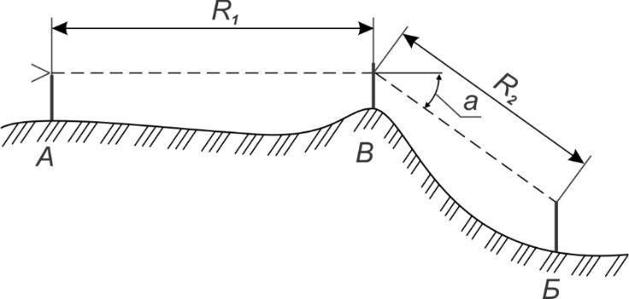

Рисунок 4.3 – Зона установки пассивного ретранслятора

В качестве мобильного модуля БСДК предлагается использовать пассивный ретранслятор отражающего типа. Ниже приводится краткое описание конструкции и вида установки предлагаемого ретранслятора УКВ сигналов.

Общая конструкция ретранслятора представлена на рисунке 4.4. Отражающие элементы резонансного типа закреплены на диэлектрической сетке, которая натянута на раскладной раме, которая имеет приблизительную площадь поверхности, равную 4×6 м. Величина площади требует уточнения. Сетка с ячейкой размера 10×10 см (типа футбольной вратарской) должна обеспечить достаточную ветроустойчивость конструкции и крепление резонансных отражающих элементов. Для мобильности рама установлена на шасси, которой является тележка – прицеп. Размеры и форма отражающих элементов оптимизированы, чтобы иметь максимальный КПД отражения в диапазоне 400 –430 МГц. Как дополнительную опцию, можно предусмотреть включение в раму элементов для диапазона радиочастот GSM900.

Место установки ретранслятора выбирается исходя из профиля карьера с учетом углов падения и отражения радиоволн, получаемых с радиовышки УКВ при диспетчерском пункте. Рама раскладывается и закрепляется на месте установки после перемещения тележки на новое место. Регулировка положения отражающих элементов сопровождается приборным измерением уровней УКВ сигналов на дне карьера и практическим подтверждением качества связи.



Рисунок 4.4 – Конструкция пассивного ретранслятора отражающего типа

ЗАКЛЮЧЕНИЕ

В результате проведенной НИР за 2018 г. были разработаны: проектная документация на опорную геодезическую сеть и конструкцию геодезического пункта на Качарском месторождении АО «ССГПО»; проектная документация на базовую станцию дифференциальной коррекции (БСДК).

В первой главе представлен эскизный проект на опорную геодезическую сеть и конструкцию одного геодезического пункта. Выполнен анализ: текущего состояния и обоснование создание системы; текущего состояния нивелирной сети; точностных характеристик вновь создаваемой геодезической основы. По результатам анализа по состоянию на текущее время сеть Качарского месторождения нуждается в капитальном восстановлении и модернизации с применением наиболее технологичных и современных средств, в частности космических (спутниковых) методов геодезии.

Во второй главе технический проект на опорную геодезическую сеть и конструкцию одного геодезического пункта включает в себя пояснительную записку, графическую и сметную части. Пояснительная записка состоит из обоснования технического проекта, сведениях об уже существующей геодезической сети, технологий выполнения работ с обоснованием выбранной схемы и способом измерений, графика выполнения работ по уравниванию ОГС с пунктами существующей геодезической сети, критерии оценки точности полученных результатов уравнивания сетей и графика выполнения работ по созданию конструкции одного геодезического пункта на крыше здания рудоуправления Качарского карьера. Графическая часть технического проекта оформлена на топографической карте с указанием местоположения пунктов ОГС и пункта, на которой будет размещена базовая станция дифференциальной коррекции.

Третья глава посвящена разработке эскизного проекта на базовую станцию дифференциальной коррекции. Определены: назначение, цели создания системы и область применения БСДК. В технических характеристиках базовой станции дифференциальной коррекции приведены общие характеристики; функции, состав станции; выбор навигационного, передающего, вычислительного оборудования и дополнительные устройства. Выполнено обоснование выбранных технических решений реализации системы, в частности по организации базовой станции; информационного, программно- математического решений; выбранной структуры базовой станции, программно- математического обеспечения; сведений о технологичности. Выполнена оценка надежности базовой станции, технических средств и программно-математического обеспечения.

В четвертой главе разработан технический проект на базовую станцию дифференциальной коррекции (БСДК). Выполнено описание организации работ с применением разрабатываемого изделия (порядок и способы транспортирования, монтаж и хранение изделия, ввод его в действие на месте эксплуатации, а также обслуживание при хранении и эксплуатации).

За отчетный период были опубликованы три научные статьи по теме исследования, в частности: одна статья в зарубежном журнале с ненулевым импакт-фактором, одна статья на международной конференции и одна статья с выступлением на Всемирном Горном Конгрессе (см. Приложение В).

СПИСОК ИСПОЛЬЗОВАННЫХ ИСТОЧНИКОВ

1. Руководство по созданию и реконструкции городских геодезических сетей с

использованием спутниковых систем ГЛОНАСС/GPS. — М.: ЦНИИГАиК, 2003.

1. ГОСТ Р 56408—2015 «Глобальная навигационная спутниковая система. Сети

геодезические спутниковые. Общие требования» — М.: Стандартинформ, 2015.

1. РД 07-603-03 «Инструкция по производству маркшейдерских работ» — М.:

Госгортехнадзор России, 2003;

1. Guidelines for New and Existing Continuously Operating Reference Stations (CORS) National

Geodetic Survey National Ocean Survey, NOAA Silver Spring, MD 20910, May 2018;

1. Правила закрепления центров пунктов спутниковой геодезической сети. - М.:

ЦНИИГАиК, 2001.

1. ГОСТ 68-12-97 «Приспособления для принудительного центрирования геодезических

приборов. Типы, основные параметры и технические требования» — М.: ЦНИИГАиК, 1997.

1. Баскаков С.И. Радиотехнические цепи и сигналы. – М.: «Высшая школа», 2000.
2. Guidelines for New and Existing Continuously Operating Reference Stations (CORS) National

Geodetic Survey National Ocean Survey, NOAA Silver Spring, MD 20910 February 2006.

1. Руководящие принципы по организации референцной станции в сетях NGS [(www.n](http://www.ngs.noaa.gov/CORS/Coop/the_details.html))g[s.noaa.gov/CORS/Coop/the_details.html).](http://www.ngs.noaa.gov/CORS/Coop/the_details.html))
2. Требования к станциям и центрам управления сети EPN, 2007.
3. Отчет о существующих станциях дифференциальных поправок в Республике Казахстан.

Предпроектные исследования по проекту «Создание наземной инфраструктуры системы высокоточной навигации РК» / АО «Қазақстан Ғарыш Сапары». – Астана, 2008.

1. Конин В.В. Спутниковые системы и технологии. – М.: «Деньги и технологии», 2001.
2. Охрана окружающей среды. Под ред. С.В. Белова. – М.: Высшая школа, 1991.
3. Малинский В.Д. и др. Испытания радиоаппаратуры. – "Энергия", 1965.
4. ГОСТ 16503-70 – "Промышленные изделия. Номенклатура и характеристика основных

показателей надежности".

1. Козлов А.А., Ушаков И.А. Справочник по расчету надежности

аппаратуры радиоэлектроники и автоматики. – М.: Сов. Радио, 1975.

1. Левин А.Р. Теория надежности радиотехнических систем. – М.:, Сов. Радио,1978.
2. Соловьев Ю.А. Точность определения относительных координат и синхронизации шкал

времени объектов при использовании спутниковых радионавигационных систем // Радиотехника, ИПРЖР, 1998, № 9.

1. Баскаков С.И. Радиотехнические цепи и сигналы. – М.: «Высшая школа», 2000.
2. Guidelines for New and Existing Continuously Operating Reference Stations (CORS) National

Geodetic Survey National Ocean Survey, NOAA Silver Spring, MD 20910 February 2006.

1. Руководящие принципы по организации референцной станции в сетях NGS [(www.n](http://www.ngs.noaa.gov/CORS/Coop/the_details.html))g[s.noaa.gov/CORS/Coop/the_details.html).](http://www.ngs.noaa.gov/CORS/Coop/the_details.html))
2. Требования к станциям и центрам управления сети EPN, 2007.
3. Отчет о существующих станциях дифференциальных поправок в Республике Казахстан.

Предпроектные исследования по проекту «Создание наземной инфраструктуры системы высокоточной навигации РК» / АО «Қазақстан Ғарыш Сапары». – Астана, 2008.

1. Конин В.В. Спутниковые системы и технологии. – М.: «Деньги и технологии», 2001.
2. Охрана окружающей среды. Под ред. С.В. Белова. – М.: Высшая школа, 1991.
3. Малинский В.Д. и др. Испытания радиоаппаратуры. – "Энергия", 1965.
4. ГОСТ 16503-70 – "Промышленные изделия. Номенклатура и характеристика основных

показателей надежности".

1. Козлов А.А., Ушаков И.А. Справочник по расчету надежности аппаратуры

радиоэлектроники и автоматики. – М.: Сов. Радио, 1975.

1. Левин А.Р. Теория надежности радиотехнических систем. – М.:, Сов. Радио, 1978.
2. Соловьев Ю.А. Точность определения относительных координат и

синхронизации шкал времени объектов при использовании спутниковых радионавигационных систем // Радиотехника, ИПРЖР, 1998, № 9.

31 [Никитин](https://www.google.kz/search?sa=X&amp;biw=1536&amp;bih=746&amp;tbm=bks&amp;tbm=bks&amp;q=inauthor%3A%22%D0%92.%2B%D0%9D%D0%B8%D0%BA%D0%B8%D1%82%D0%B8%D0%BD%22&amp;ved=0ahUKEwjyw_z1kMzdAhUEiiwKHVMUAyQQ9AgIJzAA) В.А. и другие, Антенны спутниковые, КВ, УКВ, Си-Би, ТВ, РВ. – М.: ДМК Пресс. – 319 с.:ил. 2012.

ПРИЛОЖЕНИЕ А

ЭСКИЗНЫЕ ЧЕРТЕЖИ ПЕРВОГО ВАРИАНТА КОНСТРУКЦИИ ИСХОДНОГО ПУНКТА НА КРЫШЕ ЗДАНИЯ

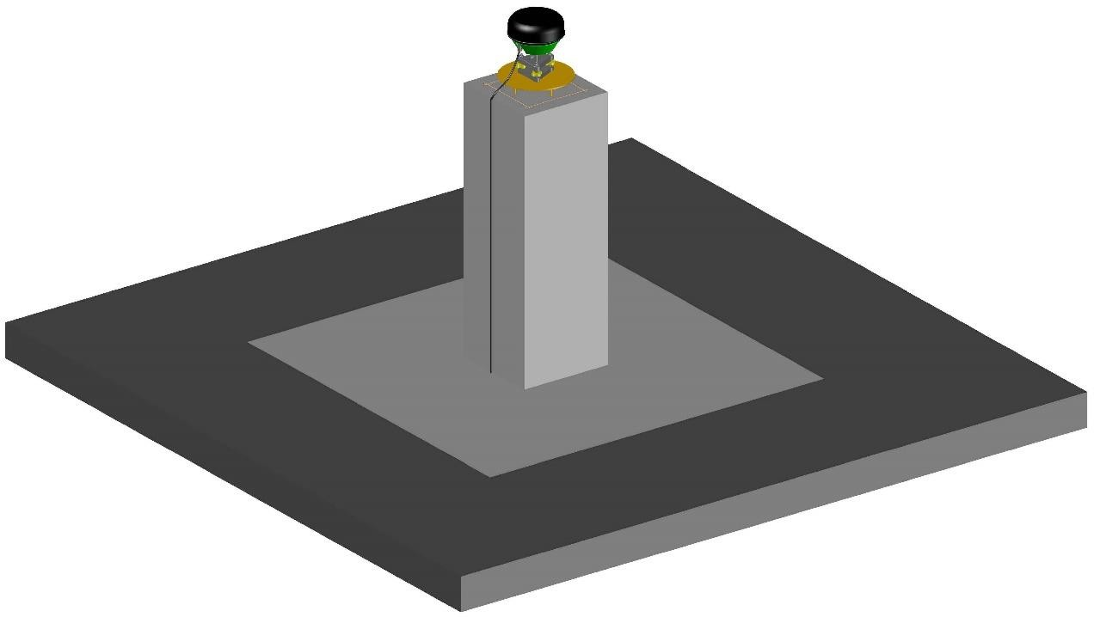

Рисунок А.1 – Общий чертеж первого варианта закрепления конструкции исходного пункта на крыше здания Качарского рудоуправления

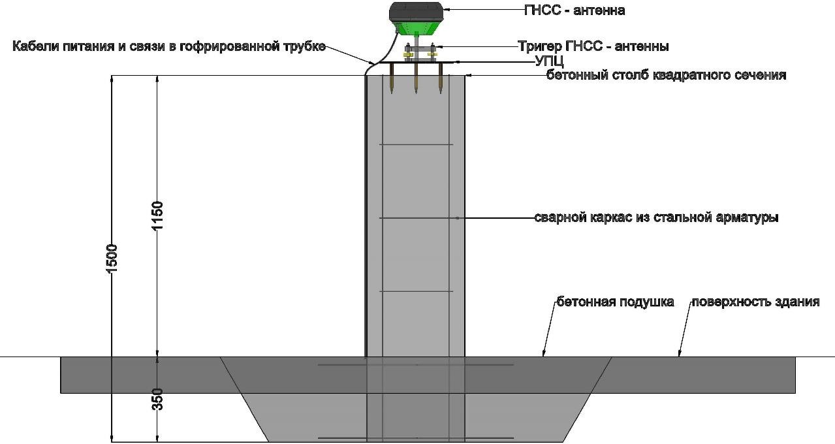

Рисунок А.2 – Чертеж первого варианта закрепления конструкции исходного пункта на крыше здания Качарского рудоуправления. Вид спереди

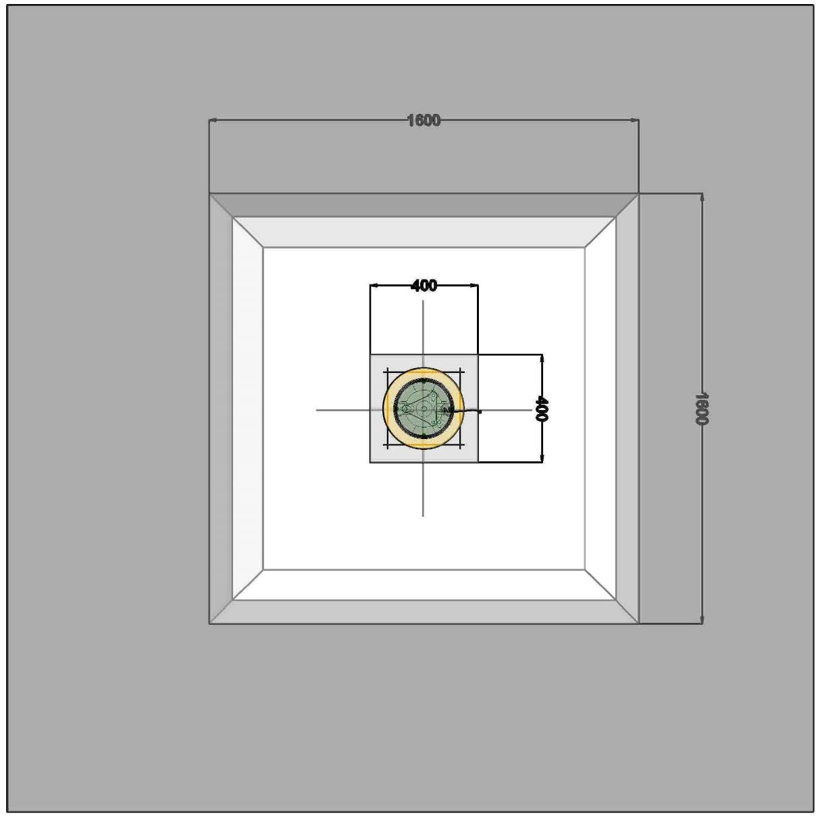

Рисунок А.3 – Чертеж первого варианта закрепления конструкции исходного пункта на крыше здания Качарского рудоуправления. Вид сверху

ПРИЛОЖЕНИЕ Б

ЧЕРТЕЖИ КОНСТРУКЦИИ ГЕОДЕЗИЧЕСКОГО ПУНКТА И ЕГО СОСТАВНЫХ

ЧАСТЕЙ

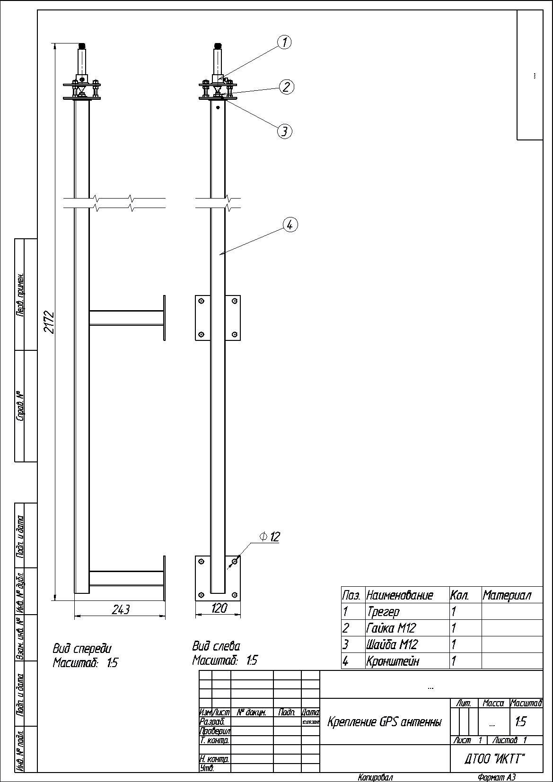

Б.1 – Общий чертеж конструкции геодезического пункта

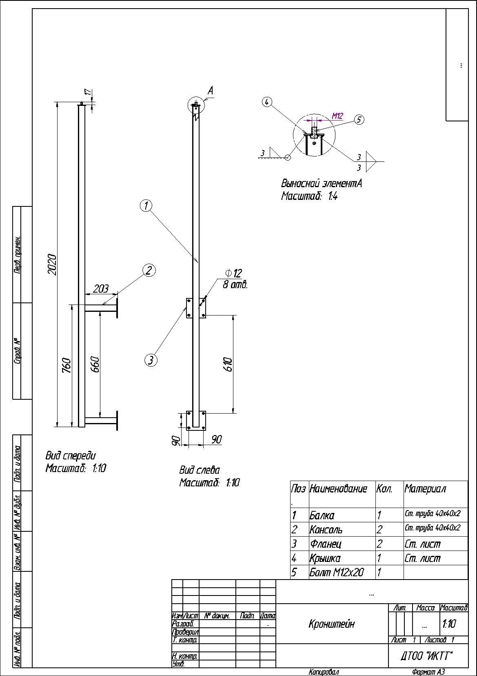

Рисунок Б.2 – Чертеж антенной мачты (кронштейна), составной части конструкции

геодезического пункта

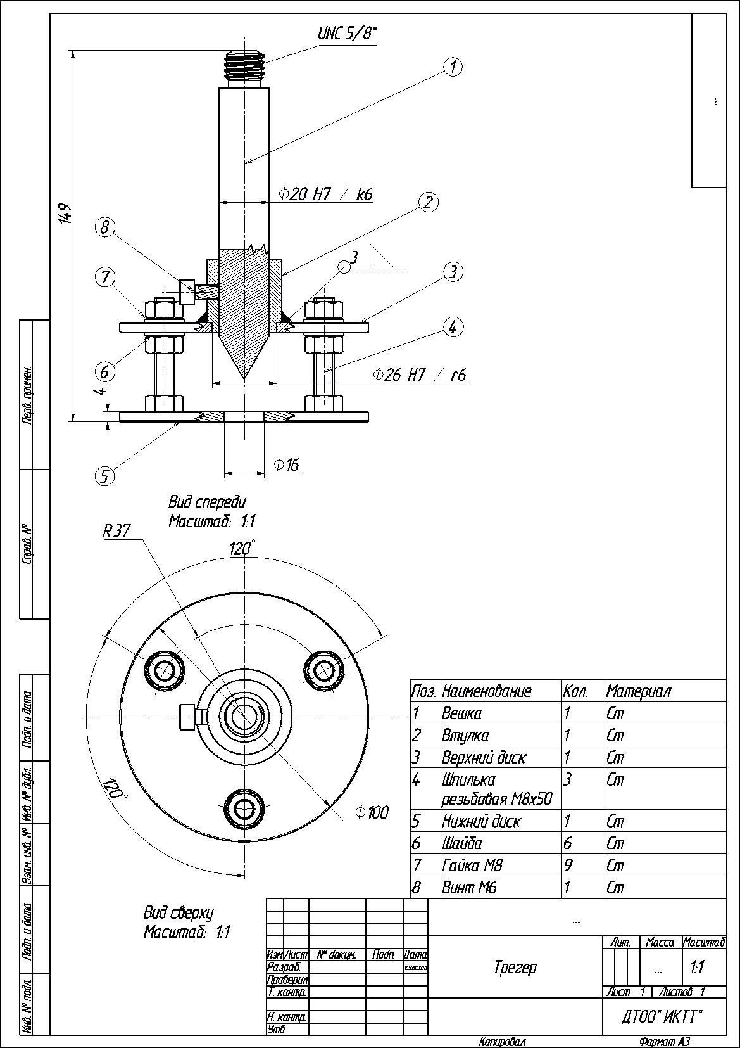

Рисунок Б.3 – Чертеж трегера-позиционера, составной части конструкции

геодезического пункта

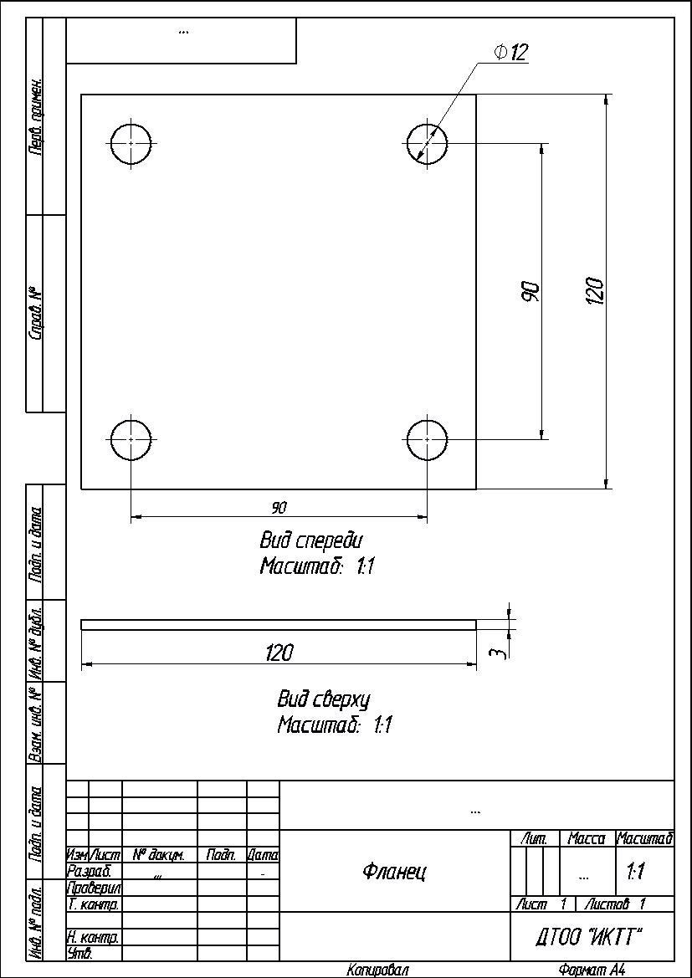

Рисунок Б.4 – Чертеж фланца, составной части антенной мачты

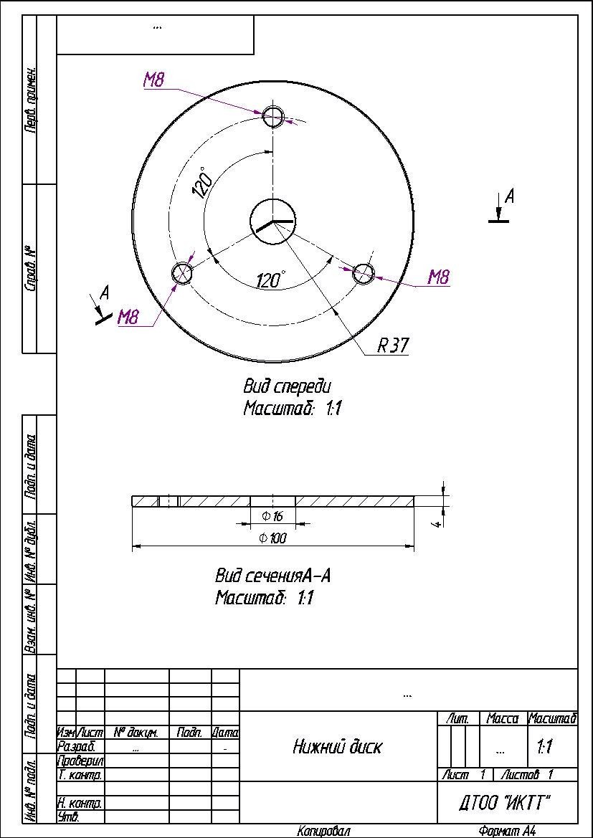

Рисунок Б.5 – Чертеж нижнего диска, составной части трегера-позиционера

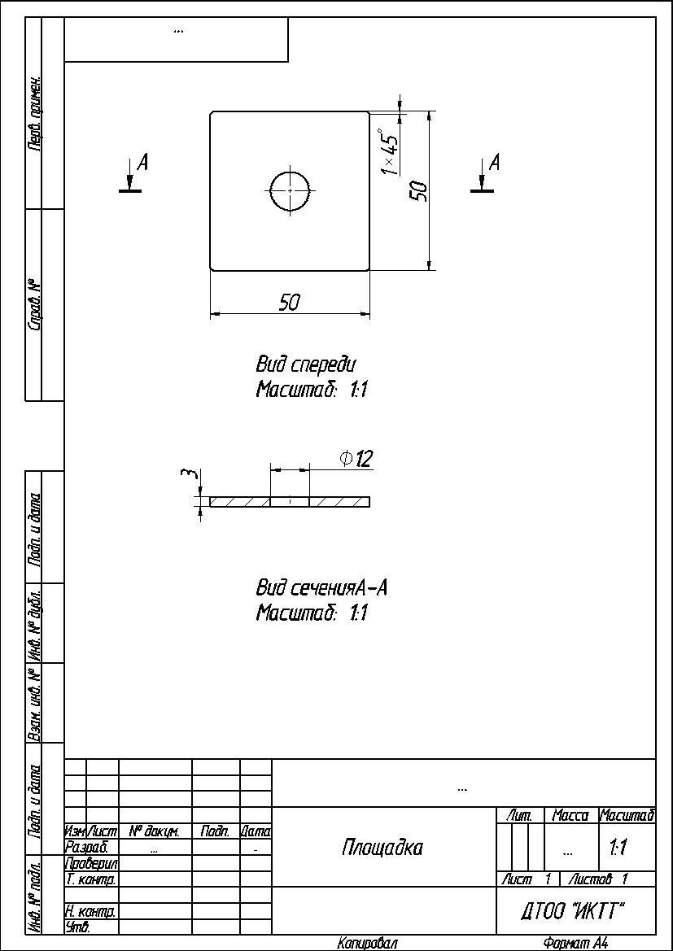

Рисунок Б.6 – Чертеж площадки, составной части антенной мачты

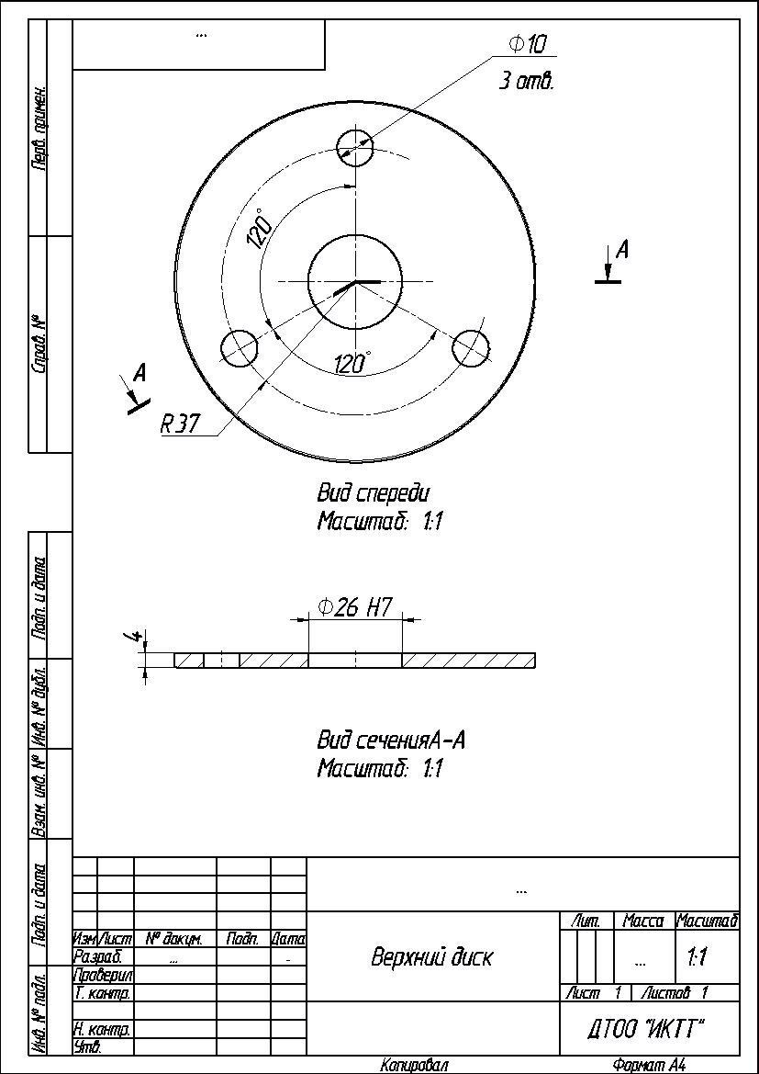

Рисунок Б.7 – Чертеж верхнего диска, составной части трегера-позиционера

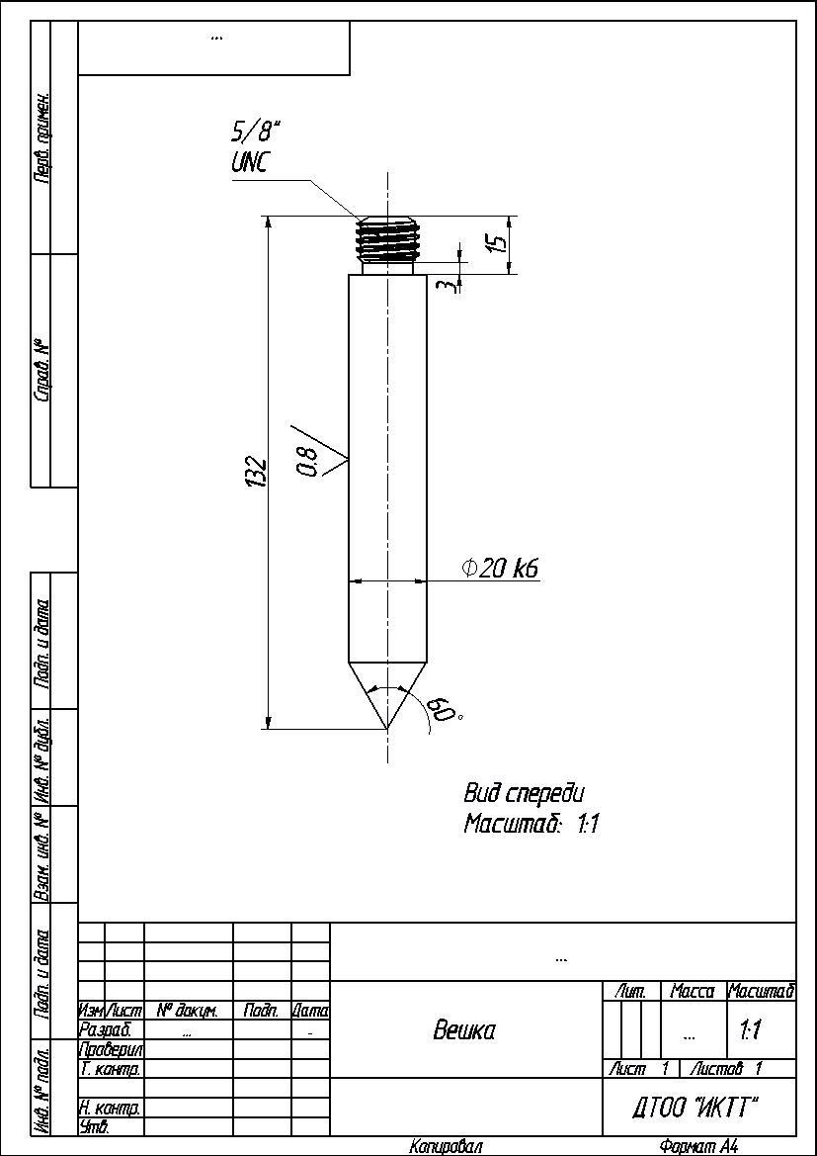

Рисунок Б.8 – Чертеж вешки, составной части трегера-позиционера

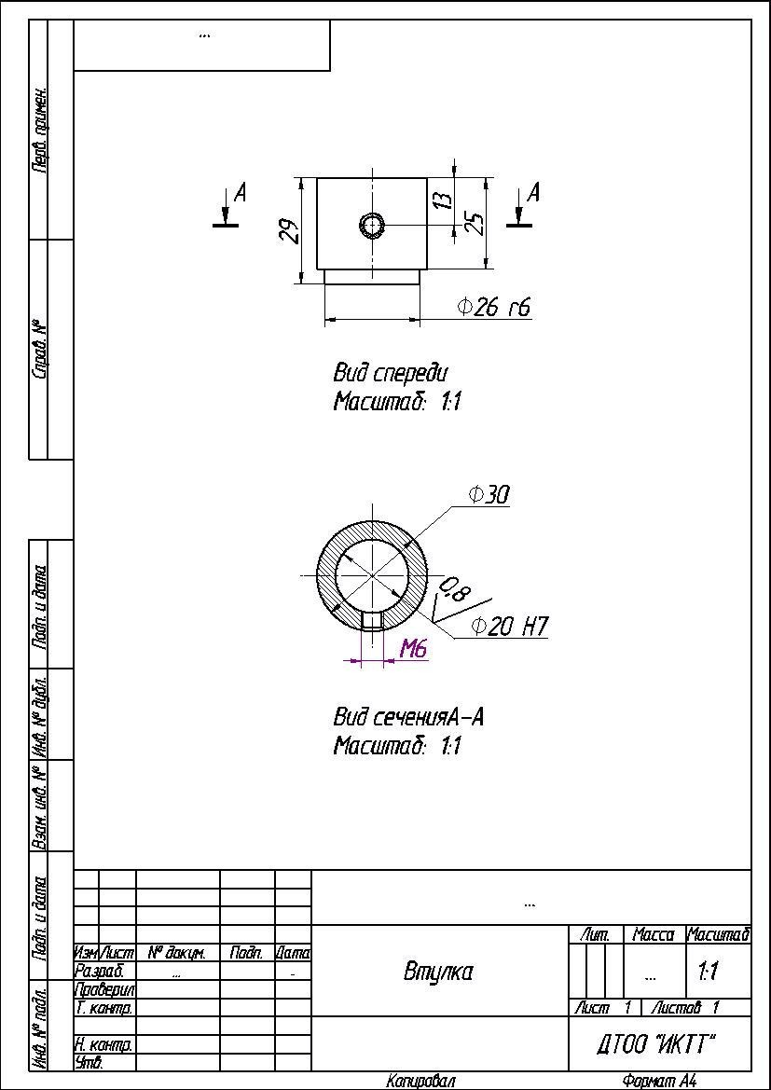

Рисунок Б.9 – Чертеж втулки, составной части трегера-позиционера

ПРИЛОЖЕНИЕ В

ПЕРЕЧЕНЬ ОПУБЛИКОВАННЫХ РАБОТ ПО ТЕМЕ ЗА 2018 ГОД

|  |  |  |
| --- | --- | --- |
| № | Выходные данные работ | Ссылка |
| 2018 год | | |
| 1 | A. A. Baltiyeva, L.S. Shamganova, S. A. Sedina, K.  K. Tulebayev. The choice of rational and effective technical tools when conducting the uniform combined geomonitoring for the open-pit mines  //25th World Mining Congress 2018. – Astana, 2018, p. 1-10. | <http://files.iteca.kz/web/download/w>[mc/2018/Processing/Safety_and_Hea](http://files.iteca.kz/web/download/wmc/2018/Processing/Safety_and_Health_in_Mining.pdf) [lth_in_Mining.pdf](http://files.iteca.kz/web/download/wmc/2018/Processing/Safety_and_Health_in_Mining.pdf) |
| 2 | Кузьменко С. В., Шамганова Л. С., Ахмедов Д. Ш., Балтиева А. А. Информационно- навигационное обеспечение горных работ на карьерах Соколовско-Сарбайского горно- обогатительного производственного объединения // Горный журнал. 2018. № 5. С. 72–76. DOI: 10.17580/gzh.2018.05.11 | <http://www.rudmet.ru/journal/1722/a> [rticle/29555/](http://www.rudmet.ru/journal/1722/article/29555/) |
| 3 | L.S. Shamganova, A. A. Baltiyeva D. S. Akhmedov, E. S. Kalyuzhny. Development of a system of high-precision satellite positioning in the open-pit of Northern Kazakhstan // 18th International  Multidisciplinary Scientific Geoconference SGEM 2018. Conference proceeding  volume 18. Informatics,  geoinformatics and remote sensing issue 2.2 – Albena, 2018, p. 723-728. | <https://www.sgem.org/documents/pr>[ogramme/_Publish_Programme_PU](https://www.sgem.org/documents/programme/_Publish_Programme_PUBLISH.pdf) [BLISH.pdf](https://www.sgem.org/documents/programme/_Publish_Programme_PUBLISH.pdf) |